**Aura GAS Top-Down RPG**

1. **Project Setup**

Project Settings → Maps＆Modes → StartupMap

Editor Preferences → Source Code → Rider Uproject

Editor Preferences → Live Coding - Disabled

Editor Preferences → Miscellaneous →Automatically Compile Newly Added C++ Classes

Plugin → Rider Integration Checked

Project Settings → Description → Legal → Copyright Notice – Change to your own notice

Editor Preferences → Appearance → Asset Editor Open Location → Main Window

* 1. **creating Game Development Tutorial Videos**

Create a repository on Github and add .ignore file

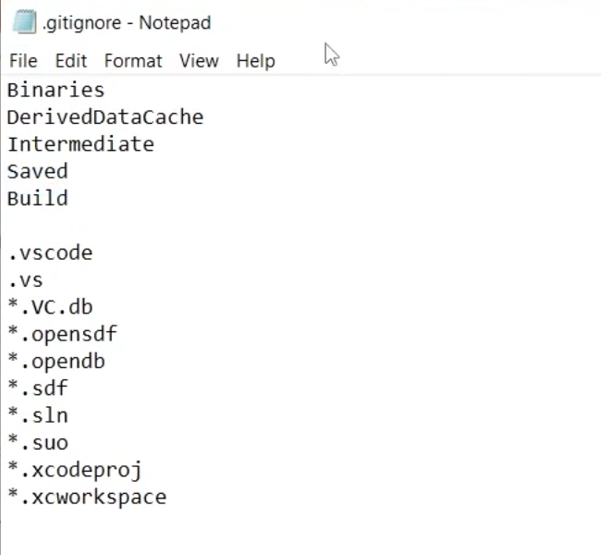

* 1. **The Base Character Class**

Create a new C++ class

.h : public

.cpp: private

Install Editor Symbols for debugging, Running in Debug Mode

* 1. **Player-and-Enemy-Characters**

UCLASS(Abstract)代表纯抽象类，基类不执行任何操作

**改变C++类的相对位置：**

关闭IDE，在文件夹内移动后，删除Binaries文件夹和Intermediate文件夹，打开sln重新compile，regenerate，并且头文件中的路径

以AuraCharacterBase为基类导出新的派生类AuraCharacter，AuraEnemy

Tips：创建C++类尽量不使用热编译，最好关闭编辑器后在IDE中编译

* 1. **Character-Blueprint-Setup**

**TObjectPtr** :可以追踪指针引用次数和使资产在需要时才被加载，与常规指针相比更有优势

**添加武器：**

AuraCharacterBase.h中创建武器的骨骼网格体，设定UPROPERTY

AuraCharacterBase.cpp中CreateDefaultSubObject，并设置所在的socket

Weapon->SetupAttachment(GetMesh(),FName("WeaponHandSocket"));

最后设置碰撞

Weapon->SetCollisionEnabled(ECollisionEnabled::NoCollision);

在编辑器中以AuraCharacter为基类创建蓝图，选择默认的网格体，

打开骨骼网格体文件，添加socket，命名改为与C++类中相同名称“WeaponHandSocket”，在WeaponSocket位置预览网格体调整位置使其吻合

* 1. **Animation-Blueprints**

创建动画蓝图，创建基本状态机，牵出默认slot与输出pose相连（插槽作用是播放蒙太奇动画）

**Tips**：Get一个变量可以直接转换成validated Get，可以省去IsValid节点

**模板动画蓝图：**

以基类创建父动画蓝图，再创建派生类动画蓝图，只在父蓝图中设置变量的值（如速度），在派生蓝图中调整Assets Override资产（如混合空间2D）

**Tips**：点击鼠标中键可关闭编辑器内窗口

* 1. **Enhanced-Input**

InputAction定义输入动作

InputMappingContext定义输入映射及其细节

* 1. **Aura-PlayerController**

**Tips：**Rider IDE中.h文件中声明函数点击左边小锤子generate Defination即可在.cpp文件中生成函数定义

Check(variable)断言语句，如果变量必须不为空可使用check来断言

**代码规范：**public->protected->private按顺序

要在C++中使用UInputMappingContext，需先在.Build.cs文件中添加Module：EnhancedInput

**增强输入子系统**

UEnhancedInputLocalPlayerSubsystem* Subsystem = ULocalPlayer::GetSubsystem<UEnhancedInputLocalPlayerSubsystem>(GetLocalPlayer());

Subsystem是一个单例，在程序的运行过程中只有一个

UenhancedInputLocalPlayerSubsystem可以用来添加MappingContexts

* 1. **Movement-Input**

UEnhancedInputComponent* EnhancedInputComponent =CastChecked<UEnhancedInputComponent>(InputComponent);

CastChecked断言强制转换，在转换时会对原变量进行以此check断言以确保其不为空

InputComponent为AActor类里的基本组件，控制Actor的基本输入

**Tips**：若用到的类或结构类型变量以指针或引用形式出现，.h文件中可以不添加相应头文件只进行前置声明

**动作输入绑定流程**

.h文件中定义InputAction和InputMappingContext变量

.cpp文件函数SetupInputComponent中将Inputcomponent强制转换为EnhancedInputComponent，再调用绑定函数将InputAction和触发方式以及具体行为函数绑定

具体行为函数中定义具体行为（如移动）

EnhancedInputComponent->BindAction(MoveAction,ETriggerEvent::Triggered,this,&AAuraPlayerController::Move);

**Tips**：Bind Action函数中具体行为函数名参数前必须有&

* 1. **GameMode**

新建C++类AuraGameModeBase，并派生蓝图BP_AuraGameMode，在蓝图中选择PlayerController类和Pawn类

**Tips**：Rider IDE中alt+O可在.h和.cpp文件中切换，VS中为ctrl+KO

**俯视角游戏常规控制器设置**

GetCharacterMovement()->bOrientRotationToMovement = true;  
GetCharacterMovement()->RotationRate = FRotator(0.f,400.f,0.f);  
GetCharacterMovement()->bConstrainToPlane = true;  
GetCharacterMovement()->bSnapToPlaneAtStart = true;  
  
bUseControllerRotationPitch = false;  
bUseControllerRotationRoll = false;  
bUseControllerRotationYaw = false;

BP中SpringArm->Camera Settings->Inherit PYR false

* 1. **Enemy-interface**

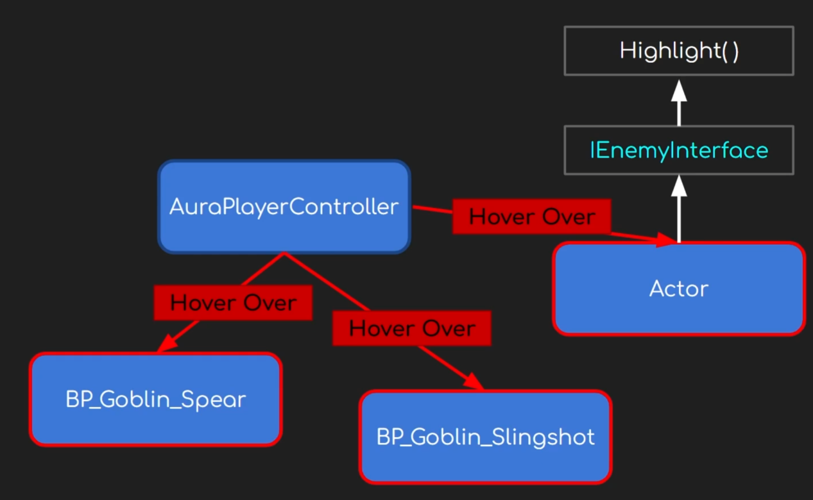

创建一个C++接口类EnemyInterface

添加两个纯虚函数Un/HighlightActor（）

（含有纯虚函数的类会变成抽象类，无法被实例化）

在需要添加接口的AuraEnemy类中继承IEnemyInterface接口类

并覆写纯虚函数

* 1. **Highlight Enemies**

在AuraPlayerController中新建函数CursorTrace（）用来碰撞检测，在CursorTrace函数中新建鼠标光标碰撞变量，获取碰撞结果，通道为可视性

FHitResult CursorHit;  
GetHitResultUnderCursor(ECC_Visibility,false,CursorHit);  
if(!CursorHit.bBlockingHit) return;*//未命中*

新建两个变量，一个为上一帧鼠标所指Actor，一个为这一帧鼠标所指Actor

LastActor = ThisActor;  
ThisActor = Cast<IEnemyInterface>(CursorHit.GetActor());

Actor高光基本逻辑为

*/**  
 * Line trace from cursor. there are several scenarios:  
 * A. LastActor is null & ThisActor is null  
 * -Do nothing.  
 * B. LastActor is null & ThisActor is valid  
 * -Highlight ThisActor.  
 * C. LastActor is valid & ThisActor is null  
 * -UnHighlight LastActor.  
 * D. Both Actors are valid, but LastActor != ThisActor  
 * -Highlight ThisActor & UnHighlight LastActor.  
 * E. Both Actors are valid, and LastActor = ThisActor  
 * -Do nothing.  
 */*

* 1. **Post-Process-Highlight**

在世界中添加PostProcessVolume,设置

Infinite Extent -> true

项目设置中Postprocessing->CustomDepth-StencilPass->Enabled with stencil

PP_Highlight材质中，图中常数大小可控制选中效果线条粗细

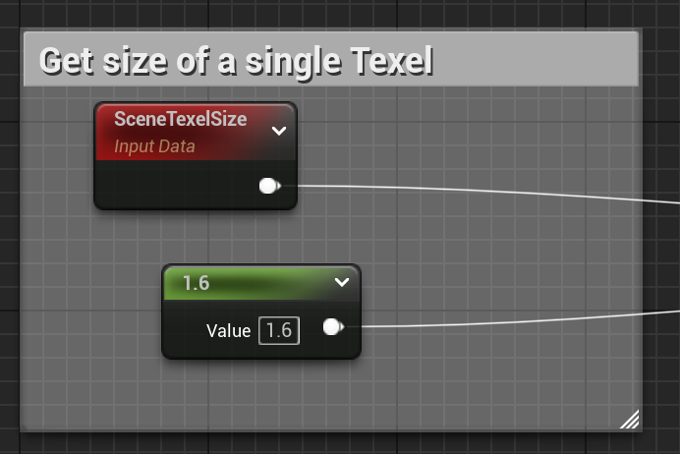

调整Mesh->CustomDepthStencilValue的值超过阈值即可使其附上后处理材质

Un/Highlight函数实现为

void AAuraEnemy::HighlightActor()  
{  
 GetMesh()->SetRenderCustomDepth(true);  
 GetMesh()->SetCustomDepthStencilValue(CUSTOM_DEPTH_RED);  
 Weapon->SetRenderCustomDepth(true);  
 Weapon->SetCustomDepthStencilValue(CUSTOM_DEPTH_RED);  
}  
  
void AAuraEnemy::UnHighlightActor()  
{  
 GetMesh()->SetRenderCustomDepth(false);  
 Weapon->SetRenderCustomDepth(false);  
}

**Tips**：C++中碰撞和通道预设可以在派生蓝图中覆写

* 1. **The-GameplayAbility-System**

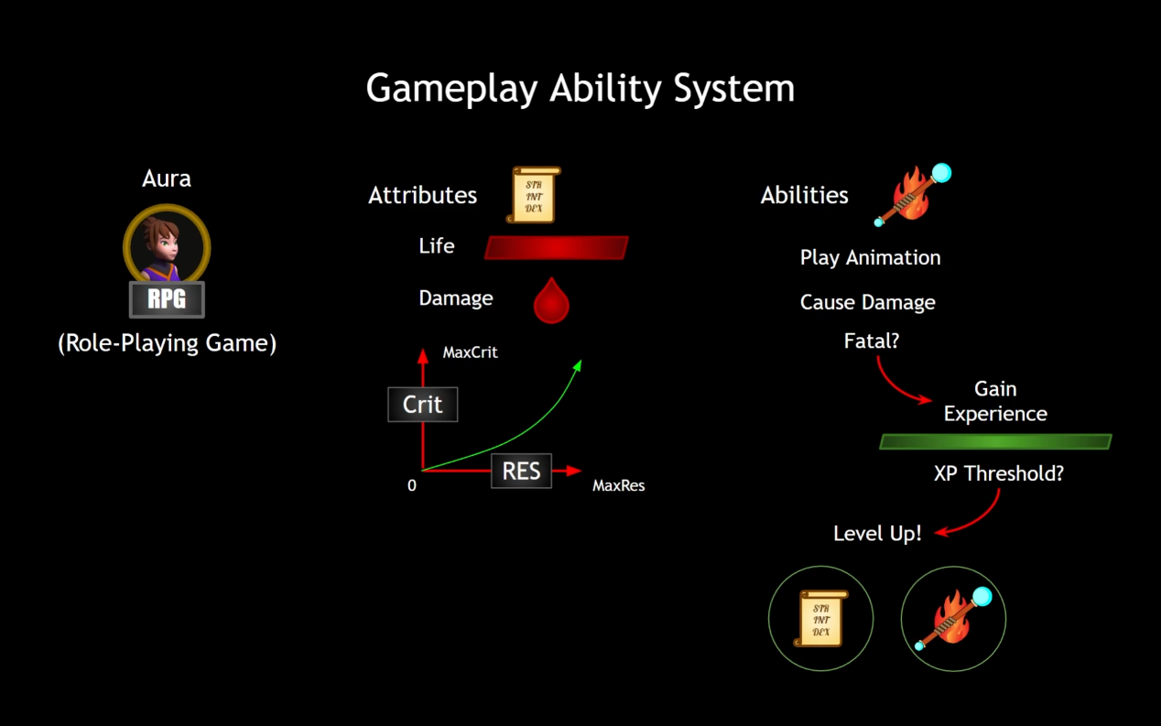

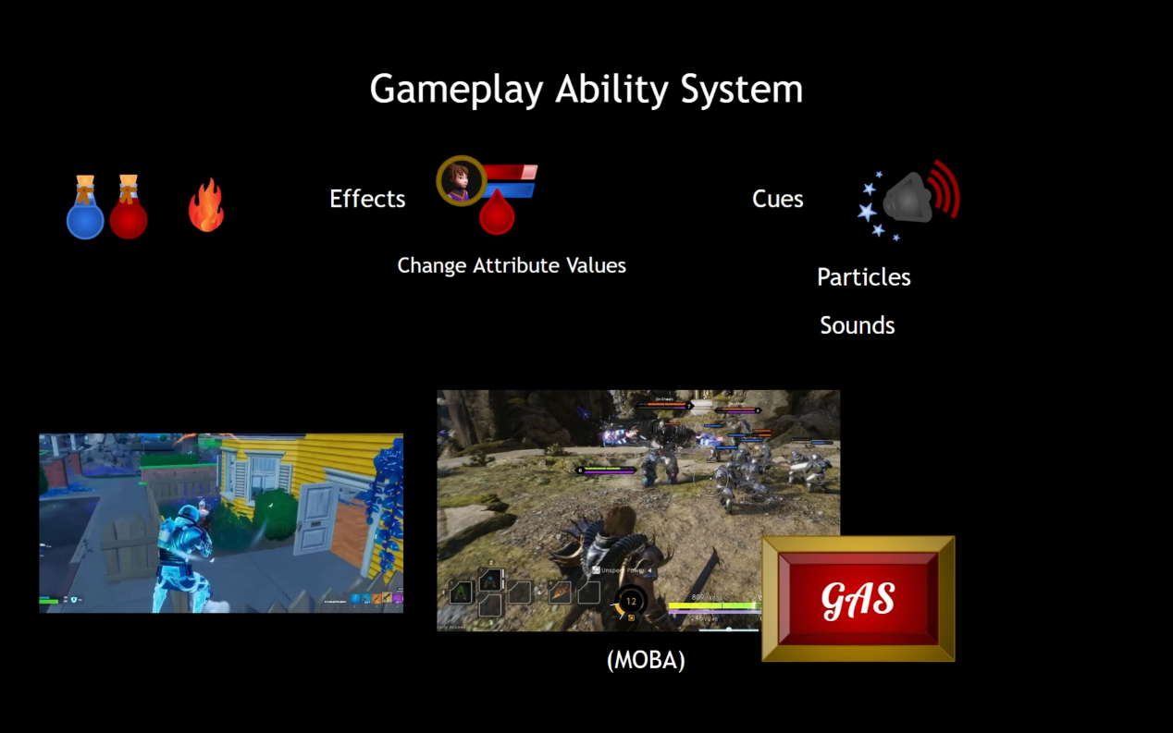

* 1. **The-Main-Part-of-GAS**

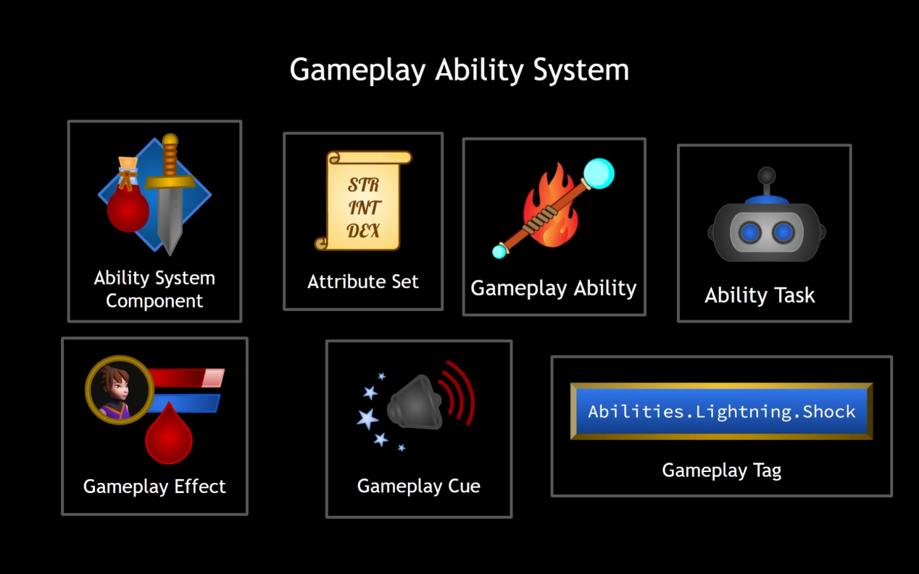

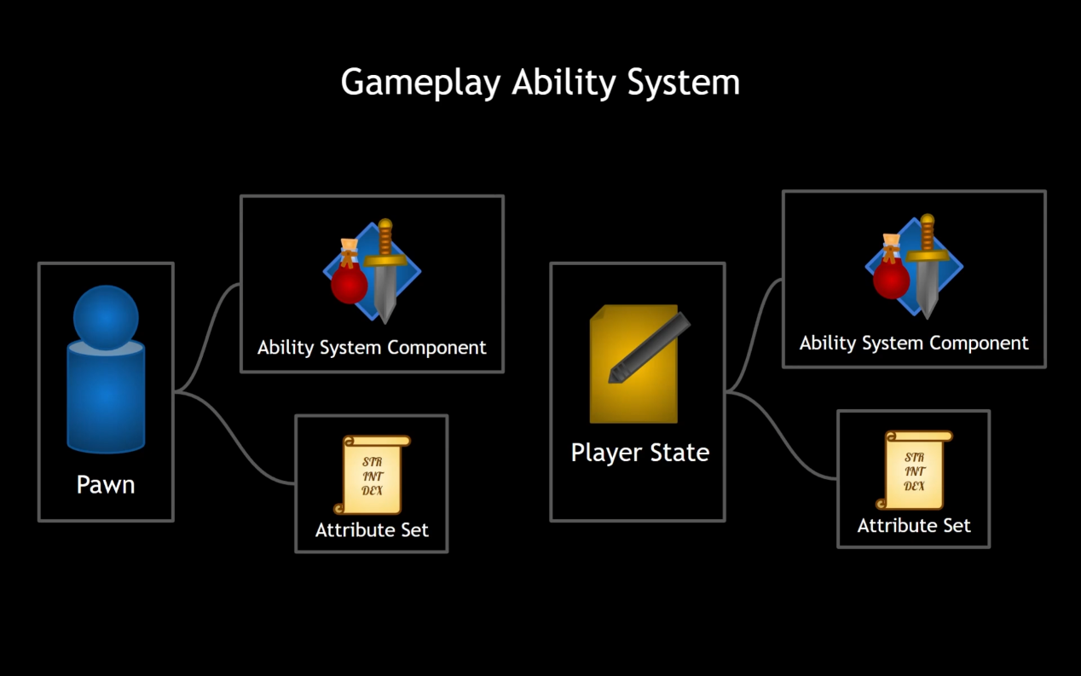

**属性组件和属性集应该放置在哪里？**

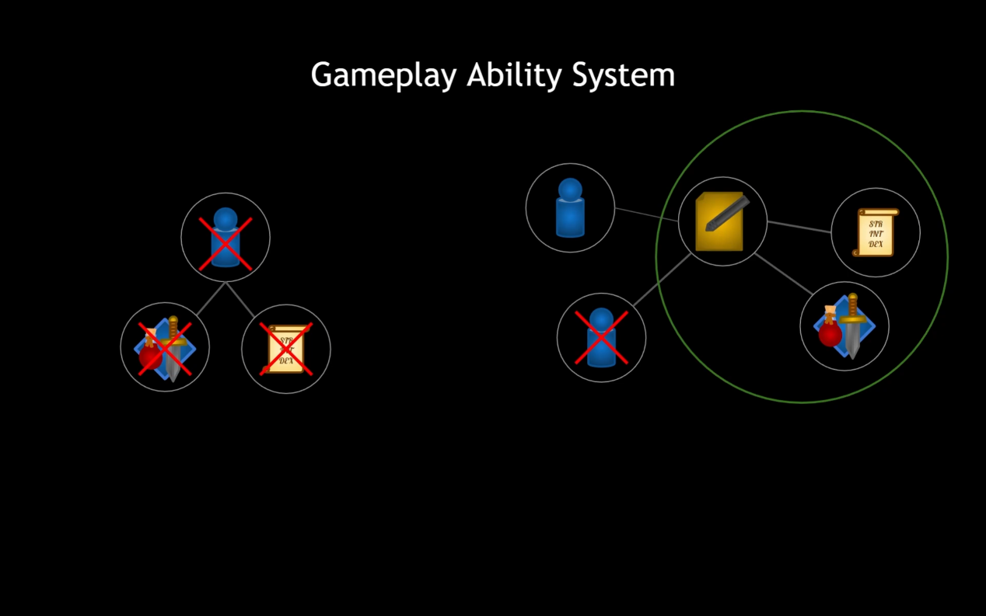

假设放在Pawn上，试想在一个多人游戏中角色死亡，Pawn会被销毁，Pawn上的组件同样被销毁，此时如果数据未被保存在SaveGame对象或数据库中，当新的Pawn再生时属性值就会重置为默认值。

而使用与Pawn相联系的PlayerState就可以避免这个问题，在新的Pawn重生后可以将其与之前的PlayerState相联系。

另一个原因是，假如你想将你的Character替换为另一个，但仍然保留原属性和技能，这样的话属性和技能组就不能与Character一一对应而应该与玩家本身绑定。

通常来说简单的敌人并不需要State，他们只会按照AI设定的行为来行动，所以将属性与技能和Character本身绑定并没有太大问题

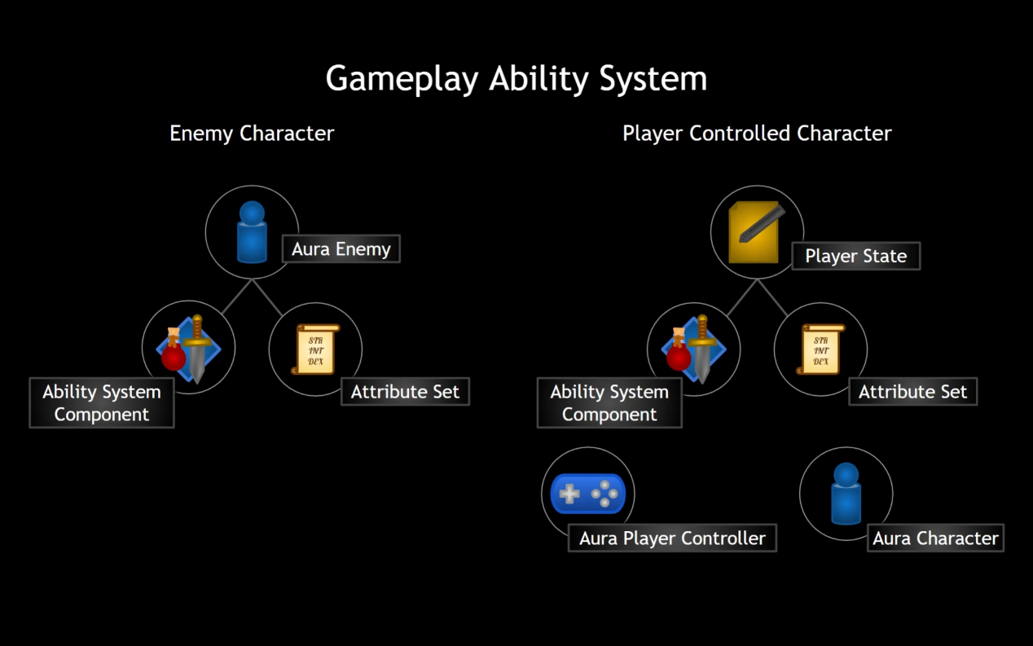

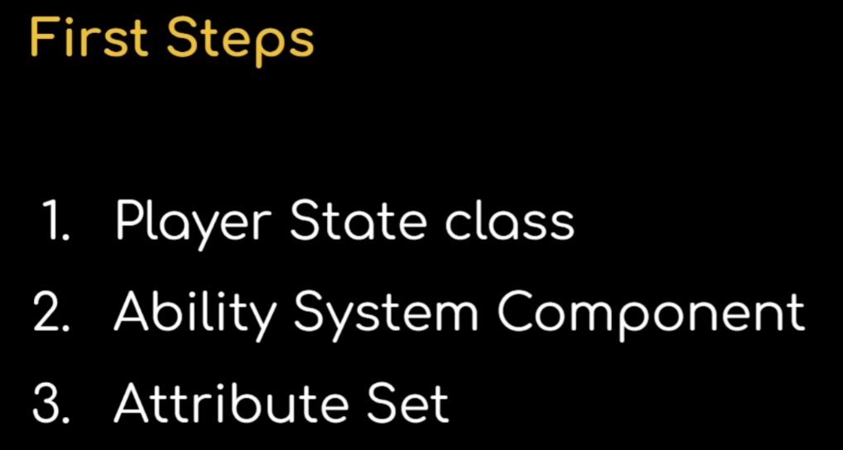

* 1. **The-PlayerState**

新建C++类AuraPlayerState，在构造函数里

NetUpdateFrequency = 100.f;*//服务端更新客户端的频率*

然后以此派生蓝图类BP_AuraPlayerState

* 1. **Ablility-System-Component**

首先在编辑器中启用GAS插件

.Build.cs文件

PrivateDependencyModuleNames中添加模块

"GameplayAbilities","GameplayTags","GameplayTasks"

新建C++类AuraAbilitySystemComponent和AuraAttributeSet

* 1. **GAS-in-Multiplayer**

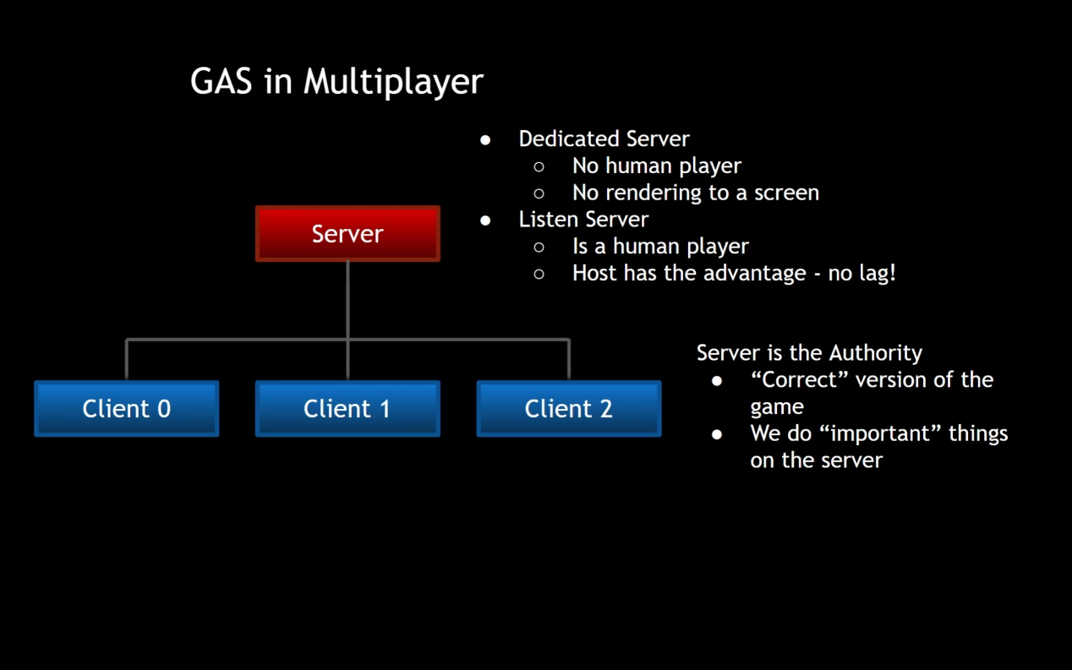

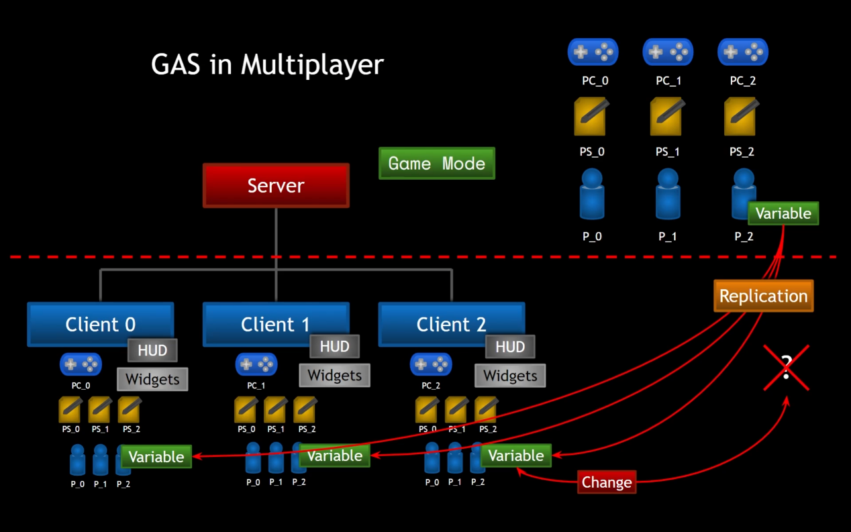

**Replication**

如果一个变量被设为Replicated，那么当该变量的值在服务器上发生变化时，在下一个网络更新同步中变量就会被发送到各个客户端上使客户端上的变量值变为新值，这个过程就叫做复制（Replication）

如果反过来客户端上的复制变量值发生改变会使服务器上的值相应的改变吗？答案是否定的，因为复制只会从服务器到客户端单向进行。

那么客户端如何改变服务器中的变量值呢，通常来说会用到复制函数RPC（Remote Procedure Calls远程过程调用）

* 1. **Constructing-the-ASC-and-AS**

在AuraCharacterBase.h中声明GAS组件和属性集

UPROPERTY()  
TObjectPtr<UAbilitySystemComponent> AbilitySystemComponent;  
  
UPROPERTY()  
TObjectPtr<UAttributeSet> AttributeSet;

注意类型都为基类而非自己创建的派生类，这样有更大的扩展空间

并且在Character里直接声明的只有Enemy类用得上，玩家Character的数据会保存在PlayerState中

**Tips**：Rider IDE中alt+Enter自动添加头文件或前向声明

generated.h头文件必须放在最后一个

右键->Go to Declarations or Usages可以查看类或变量的声明和引用

AuraCharacterBase中继承IAbilitySystemInterface

（需要将Build.cs文件中GameplayAbilities模块添加到PublicDependencyModuleNames中）

class AURA_API AAuraCharacterBase : public ACharacter, public IAbilitySystemInterface

记得添加头文件AbilitySystemInterface.h(头文件不带U,I,T这些前缀)

里面只声明了一个纯虚函数

*/** Returns the ability system component to use for this actor. It may live on another actor, such as a Pawn using the PlayerState's component */*virtual UAbilitySystemComponent* GetAbilitySystemComponent() const = 0;

作用是如果Actor实现了该接口，那么可以调用该函数获取GAS组件

由于是纯虚函数，所以必须在子类中覆写后才能实例化

对于属性集同样需要Get函数，在头文件直接定义即可

UAttributeSet* GetAttributeSet() const { return AttributeSet; }

在PlayerState中进行同样的操作

* 1. **Replication-Mode**

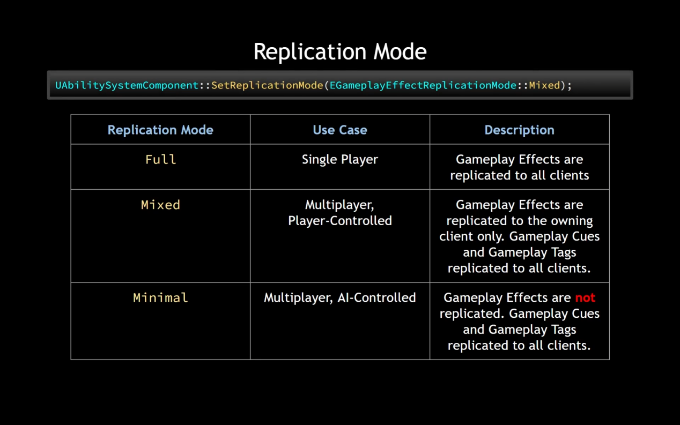

按照上图法则

在AuraPlayerState中设置Mixed模式，在AuraEnemy中设置Mininal模式

* 1. **Init-Ability-Actor-Info**

之前在AuraCharacterBase基类中定义的GAS组件和属性指针只在AuraEnemy派生类构造函数中进行了实例化，对AuraCharacter来说这些变量仍然是空指针

Avatar:尤指电脑游戏或聊天室中代表使用者的化身

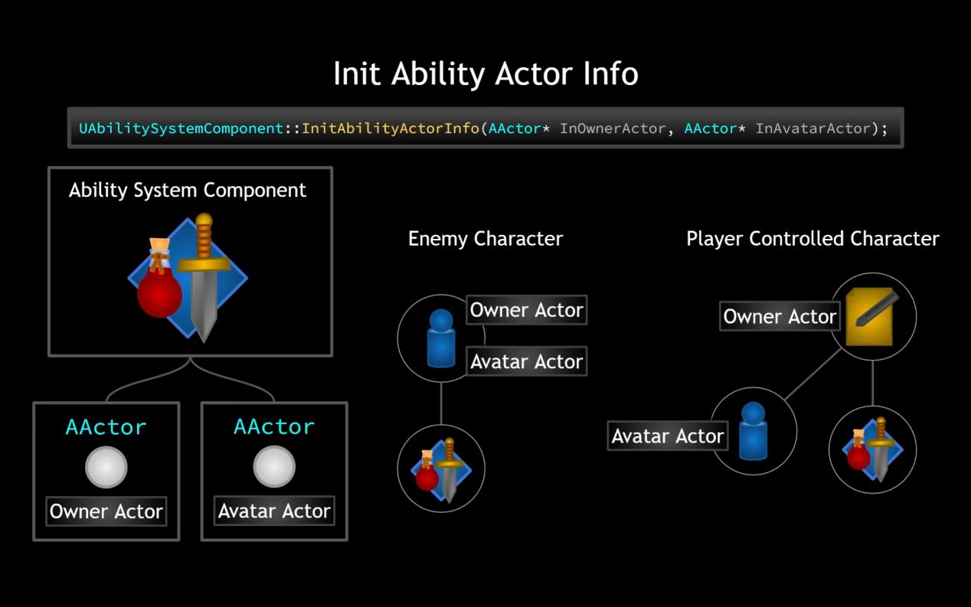

Ability Actor info初始化就是明确AbilitySystemComponent的Owning Actor和Avatar Actor的过程

对敌人来说，所属Actor和化身Actor都是自己

对玩家控制的角色来说所属Actor是PlayerState，化身Actor才是自己

初始化思路如下图

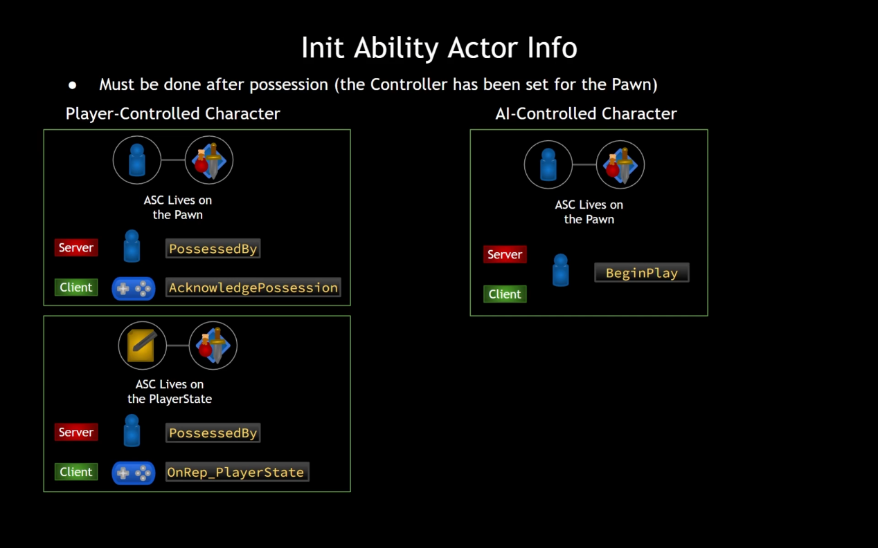

对AuraEnemy

AbilitySystemComponent->InitAbilityActorInfo(this,this);

对AuraCharacter

在服务器端初始化，覆写PossessedBy函数

*//Init ability actor info for the server*AAuraPlayerState* AuraPlayerState = GetPlayerState<AAuraPlayerState>();  
check(AuraPlayerState);  
AuraPlayerState->GetAbilitySystemComponent()->InitAbilityActorInfo(AuraPlayerState,this);  
AbilitySystemComponent = AuraPlayerState->GetAbilitySystemComponent();  
AttributeSet = AuraPlayerState->GetAttributeSet();

初始化的同时将PlayerState中的GAS组件和属性集赋给Character中的空指针GAS组件和属性集

在客户端初始化，覆写OnRep_PlayerState函数

做同样的操作

（代码出现重复可以写成一个新函数InitAbilityActorInfo）

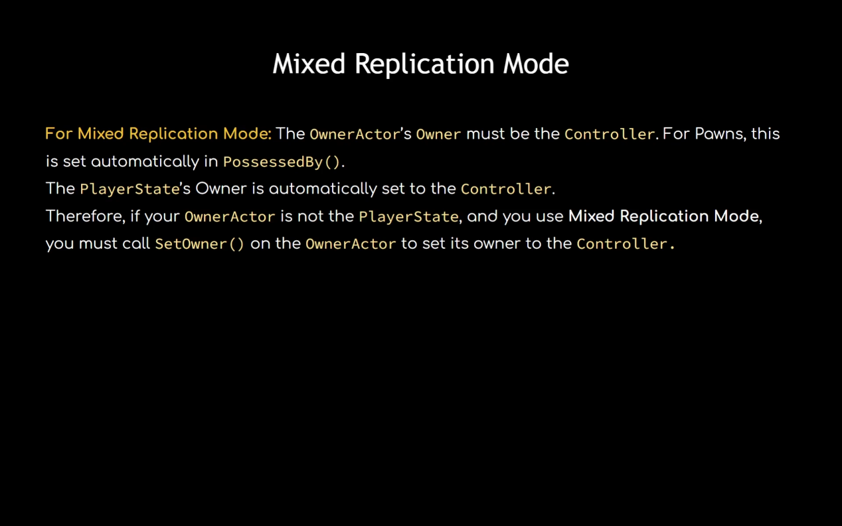

**Tips**：好的代码习惯，明确接口函数的位置，便于阅读

*/** Enemy Interface */*virtual void HighlightActor() override;  
virtual void UnHighlightActor() override;  
*/** End Enemy Interface */*

要覆写某个函数时，可以先查看父类的原始声明在public，protected还是private来决定子类中所放的位置

双击Shift可进行全局搜索

* 1. **Attributes**

一个AbilitySystemComponent可绑定多个不同类别的AttributeSet

当我们在OwnerActor构造函数内AbilitySystemComponent旁创造AttributeSet时，它会被自动注册到ASC中

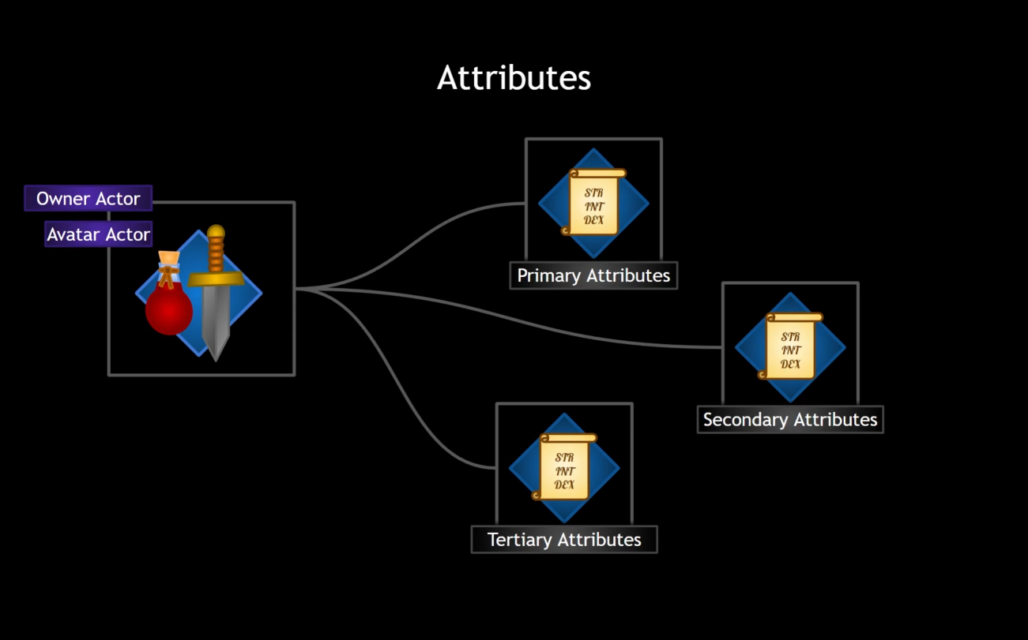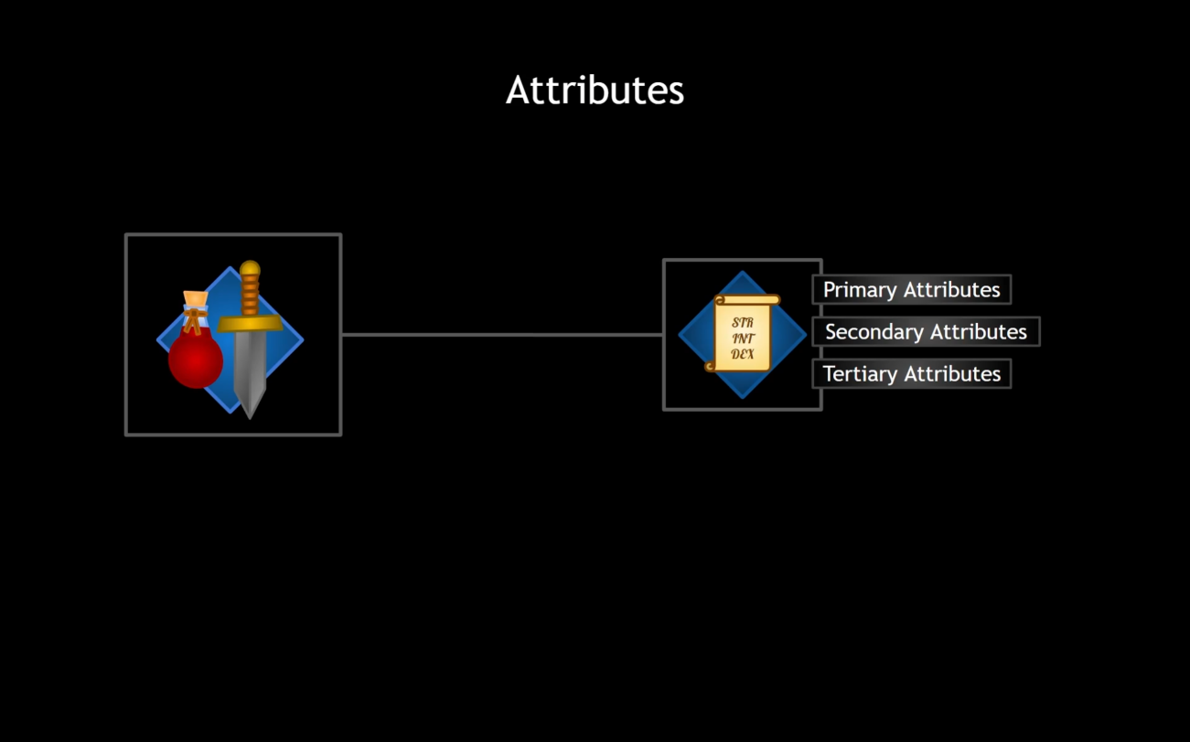

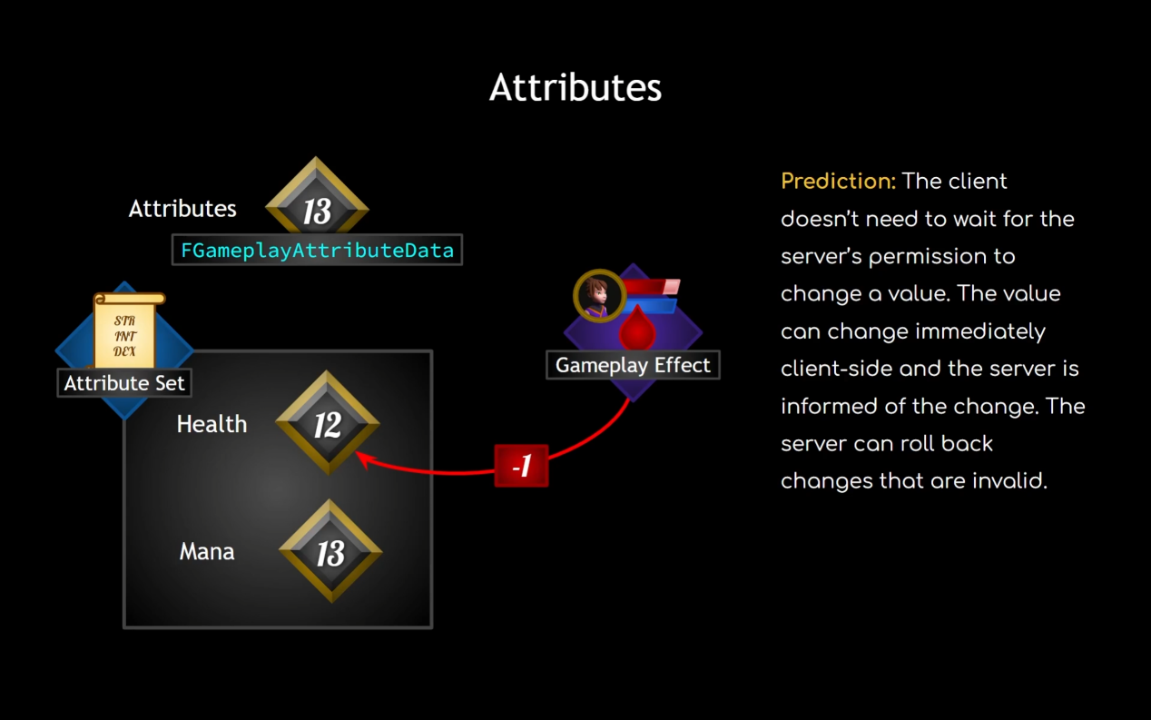

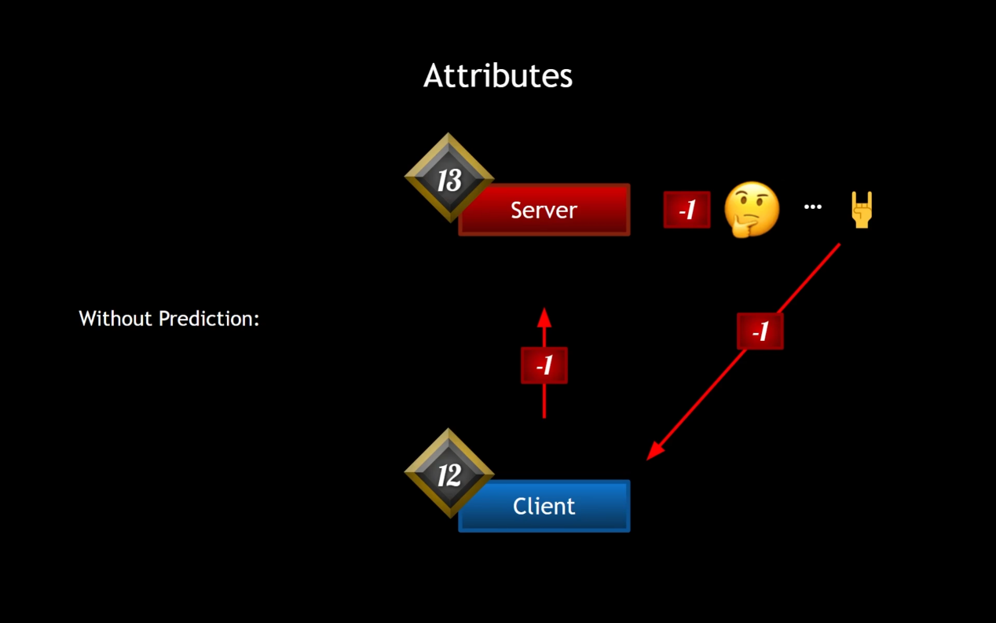

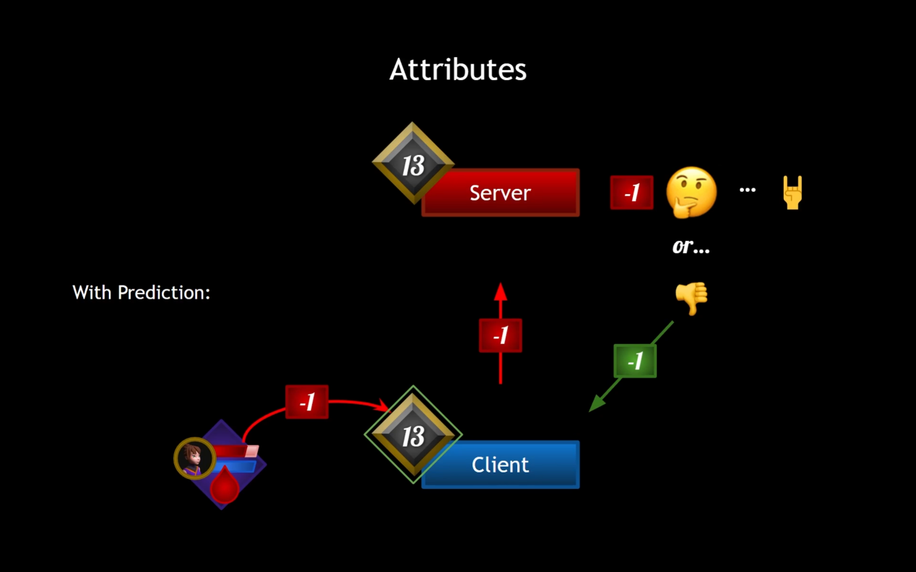

**GAS预测机制**

没有GAS预测的一次GameplayEffect需要客户端发送到服务器再发送到客户端，消耗一个RTT+服务端仲裁的时间，这可能会产生相当大的延迟，严重破坏游戏体验

而在GAS预测的情况下，GameplayEffect直接对客户端产生作用，这个过程近乎无延迟，然后客户端再发送至服务端做仲裁，若有效则服务端发送至其他所有客户端，若无效则服务端发送信息至该客户端纠正其属性值为正确的值

GAS预测机制能让创作者专注于Gamplay机制而不用考虑滞后补偿（lag compensation）

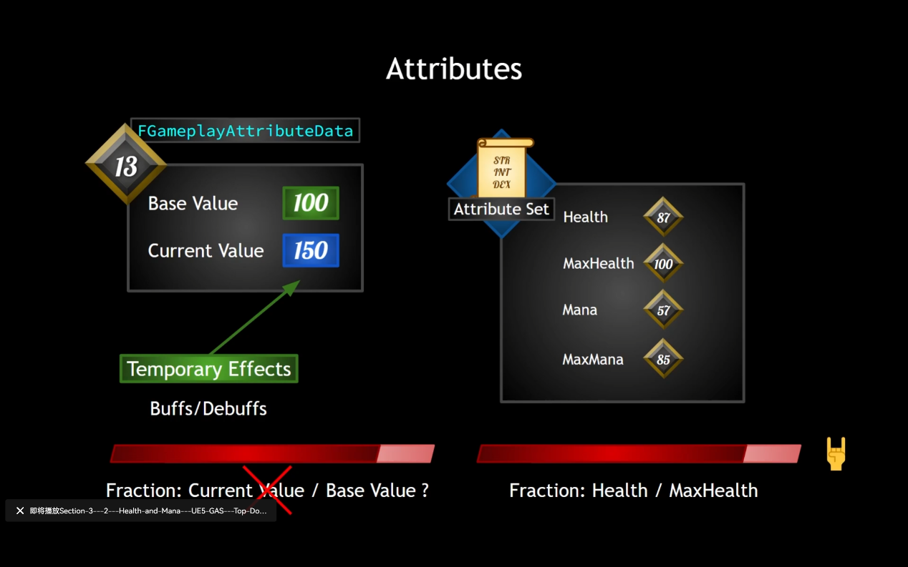

* 1. **Health-and-Mana**

在AuraAttributeSet中创建属性变量，对于一个属性，我们需要考虑它是否需要复制，当一个变量进行复制时，会自动调用RepNotify复制通知

首先对属性变量进行声明

UPROPERTY(BlueprintReadOnly, ReplicatedUsing = OnRep_Health, Category="Vital Attributes")  
FGameplayAttributeData Health;

复制通知函数通常命名为OnRep_VariableName

对复制通知函数的声明和定义

UFUNCTION()  
void OnRep_Health(const FGameplayAttributeData& OldHealth);

void UAuraAttributeSet::OnRep_Health(const FGameplayAttributeData& OldHealth) const  
{  
 GAMEPLAYATTRIBUTE_REPNOTIFY(UAuraAttributeSet,Health,OldHealth);  
}

为了对复制变量进行注册，还需覆写以下函数

virtual void GetLifetimeReplicatedProps(TArray<FLifetimeProperty>& OutLifetimeProps) const override;

并在函数中为所有需要复制的属性变量添加代码

DOREPLIFETIME_CONDITION_NOTIFY(UAuraAttributeSet,Health,COND_None,REPNOTIFY_Always);

建立其他属性变量的流程与上述相同

* 1. **Attributes-Accessors**

AttributSet.h中提供了对属性进行操作的一系列函数集模板属性访问器Attribute Accessors

*\* To use this in your game you can define something like this, and then add game-specific functions as necessary:  
*   
* #define ATTRIBUTE_ACCESSORS(ClassName, PropertyName) \  
* GAMEPLAYATTRIBUTE_PROPERTY_GETTER(ClassName, PropertyName) \  
* GAMEPLAYATTRIBUTE_VALUE_GETTER(PropertyName) \  
* GAMEPLAYATTRIBUTE_VALUE_SETTER(PropertyName) \  
* GAMEPLAYATTRIBUTE_VALUE_INITTER(PropertyName)  
*   
* ATTRIBUTE_ACCESSORS(UMyHealthSet, Health)  
*/*

将上面这部分宏定义粘贴在自己的AuraAttributeSet.h中，在属性变量定义下添加最后一行代码，如

ATTRIBUTE_ACCESSORS(UAuraAttributeSet,Health);

记得#include "AbilitySystemComponent.h"，否则会报错

之后就可以使用函数Init,Get,Set,如

InitHealth(100.f);

注意函数名为Init+VariableName

在项目工程中验证，使用控制台命令showdebug abilitysystem查看调试数据

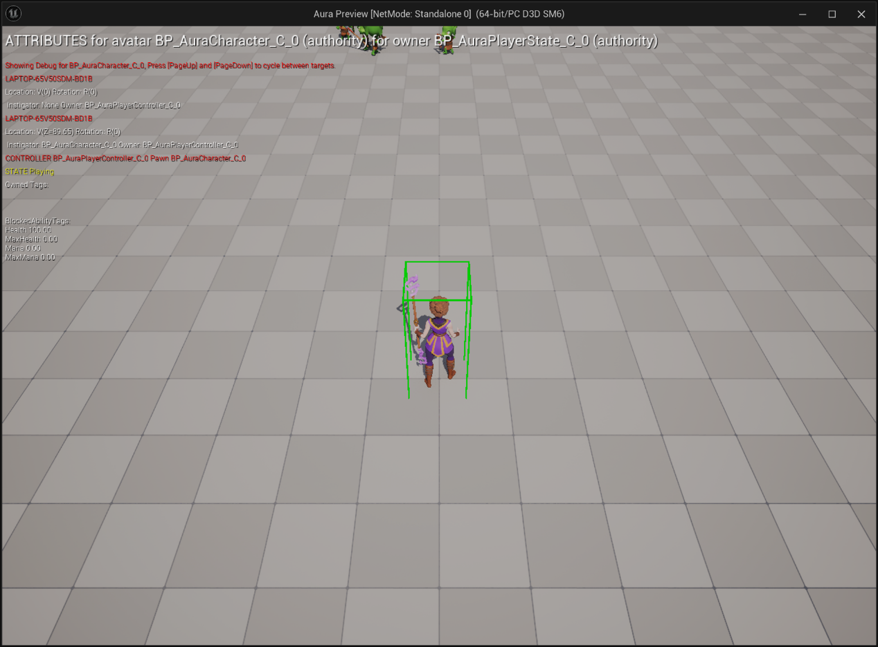

可以看到GAS组件和属性集的各种信息，Health的值已经被初始化为100，PageUp和PageDown可切换目标

对其他属性变量可做相同的操作，但通常来说我们不会用这些函数来改变属性值，而更倾向于使用GameplayEffect，因为这是可预测的

* 1. **Effect-Actor**

以Actor为基类创建新的C++类AuraEffectActor

声明以下变量

UPROPERTY(VisibleAnywhere)  
TObjectPtr<USphereComponent> Sphere;  
  
UPROPERTY(VisibleAnywhere)  
TObjectPtr<UStaticMeshComponent> Mesh;

并在构造函数中进行设置

Mesh = CreateDefaultSubobject<UStaticMeshComponent>("Mesh");  
SetRootComponent(Mesh);  
  
Sphere = CreateDefaultSubobject<USphereComponent>("Sphere");  
Sphere->SetupAttachment(GetRootComponent());

声明重叠函数

UFUNCTION()  
virtual void OnOverlap(UPrimitiveComponent* OverlappedComponent, AActor* OtherActor, UPrimitiveComponent* OtherComp, int32 OtherBodyIndex, bool FromSweep, const FHitResult& SweepResult);

在BeginPlay函数里进行动态绑定

Sphere->OnComponentBeginOverlap.AddDynamic(this, &AAuraEffectActor::OnOverlap);

（注意AddDynamic（）内函数名前要有&，且要指明作用域，如&AAuraEffectActor::OnOverlap）

**Tips**：如果在绑定委托时想知道函数的参数

（如OnComponentEndOverlap），可以在头文件中寻找多播委托的参数，二者是相同的

对EndOverlap做同样的操作

在OnOverlap函数中，检查OtherActor是否实现了IAbilitySystemInterface接口，若成功则可获取到OtherActor的AttributeSet进行操作

*//TODO:Change this to apply a GameplayEffect.For now, using const_cast for hack!*

if(IAbilitySystemInterface* ASCInterface = Cast<IAbilitySystemInterface>(OtherActor))  
{  
 const UAuraAttributeSet* AuraAttributeSet = Cast<UAuraAttributeSet>(ASCInterface->GetAbilitySystemComponent()->GetAttributeSet(UAuraAttributeSet::StaticClass()));  
 AuraAttributeSet->SetHealth(AuraAttributeSet->GetHealth() + 25.f);  
}

但这样做会报错，因为Get函数获取到的AttributeSet是const变量，无法进行修改，但为了测试效果，使用const_cast进行hack（这是原生C++的手段，这会打破封装，慎用！）

UAuraAttributeSet* MutableAuraAttributeSet = const_cast<UAuraAttributeSet*>(AuraAttributeSet);  
MutableAuraAttributeSet->SetHealth(AuraAttributeSet->GetHealth() + 25.f);

**Tips**：牢记获取变量的方式，要什么，有什么，怎么要

const UAuraAttributeSet* AuraAttributeSet = Cast<UAuraAttributeSet>(ASCInterface->GetAbilitySystemComponent()->GetAttributeSet(UAuraAttributeSet::StaticClass()));

以此句代码为例，需要获取到的是AttributeSet,现有的变量是ASCInterface, GetAbilitySystemComponent()函数返回

UAbilitySystemComponent,

GetAttributeSet(TSubclassOf<UAttributeSet> AttributeSetClass)函数由于TsubclassOf<>类型参数存在返回const AttributeSet Instance，因此声明的变量也必须const，函数参数也必须填一个静态类

UAuraAttributeSet::StaticClass()，最后通过Cast<UAuraAttributeSet>强制转换为所需要的变量类型

* 1. **Game-UI-Architecture**

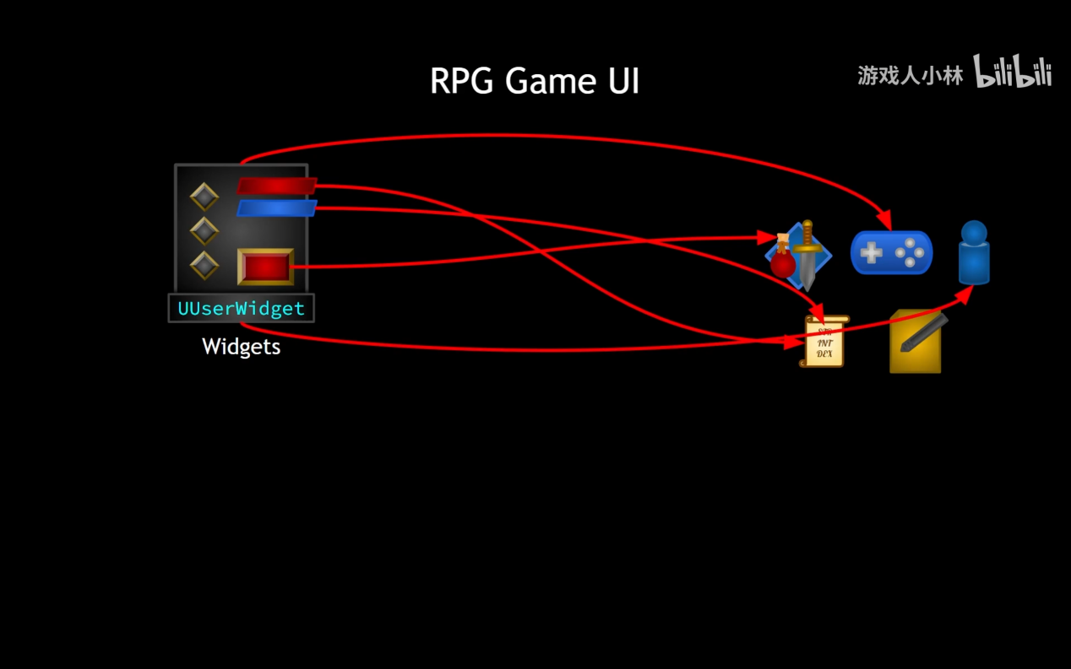

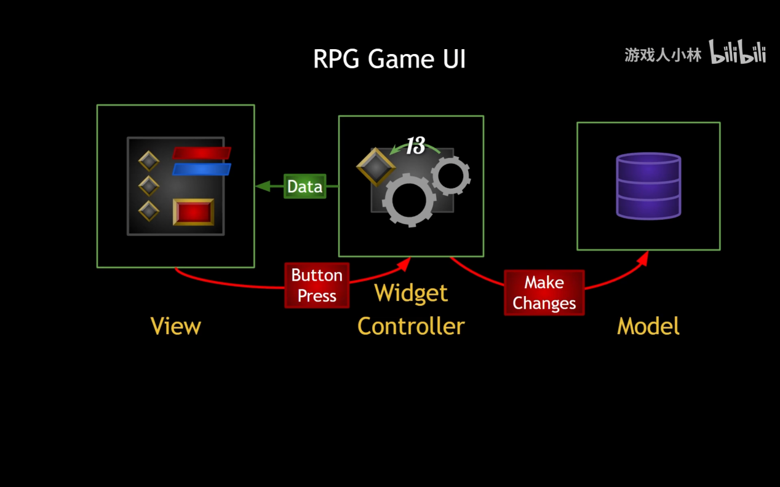 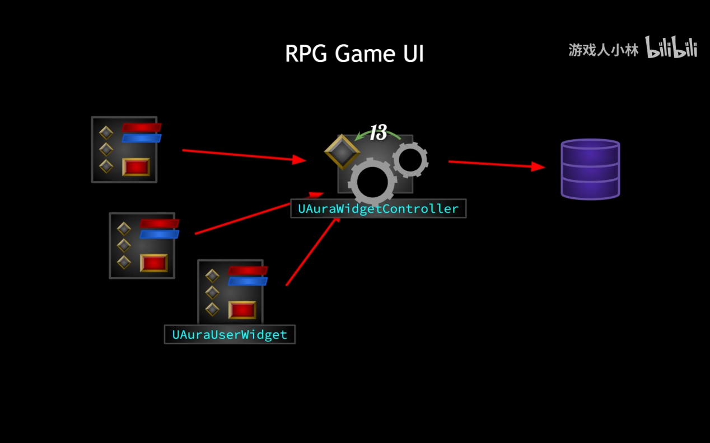

* 1. **Aura-UserWidget-Controller**

创建两个新C++类,派生自UserWidget的AuraUserWidget和派生自Object的AuraWidgetController

为了将UserWidget和对应的Controller相联系，在UserWidget中声明变量

UPROPERTY(BlueprintReadOnly)  
TObjectPtr<UObject> WidgetController;

并且声明设置Controller的函数，我们希望该函数能在蓝图中调用因此使用UFUNCTION(BlueprintCallable)

UFUNCTION(BlueprintCallable)  
void SetWidgetController(UObject* InWidgetController);

在WidgetController被设置的同时，我们还希望能得到消息或进行一些操作，声明函数WidgetControllerSet，

设置BlueprintImplementableEvent使其**只能**在蓝图中进行定义

UFUNCTION(BlueprintImplementableEvent)  
void WidgetControllerSet();

SetWidgetController函数中只需要给WidgetController赋值，之后调用WidgetControllerSet()即可

WidgetController = InWidgetController;  
WidgetControllerSet();

WidgetController主要起到一个数据驱动的功能，因此必须包含UserWidget中要显化的所有变量，在protect域进行声明

UPROPERTY(BlueprintReadOnly, Category = "WidgetController")  
TObjectPtr<APlayerController> PlayerController;  
  
UPROPERTY(BlueprintReadOnly, Category = "WidgetController")  
TObjectPtr<APlayerState> PlayerState;  
  
UPROPERTY(BlueprintReadOnly, Category = "WidgetController")  
TObjectPtr<UAbilitySystemComponent> AbilitySystemComponent;  
  
UPROPERTY(BlueprintReadOnly, Category = "WidgetController")  
TObjectPtr<UAttributeSet> AttributeSet;

* 1. **Globe-Progress-Bar**

这一节将会创建一个球形血条UI，首先我们需要以AuraUserWidget为父类创建蓝图WBP_GlobeProgressBar,这同样是作为一个父类蓝图，之后要创建法力条或其他UI都可由此继承

首先在root上添加一个SizeBox，并创建函数进行宽高覆写

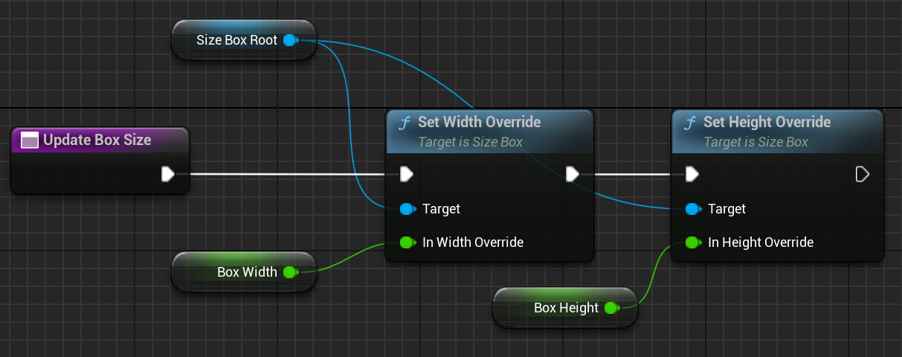

**Tips**：在蓝图中可能会创建非常多的变量，在要用的时候会很难找，可以在变量Details界面找到Category进行分类

软编码形式设置图像的方式

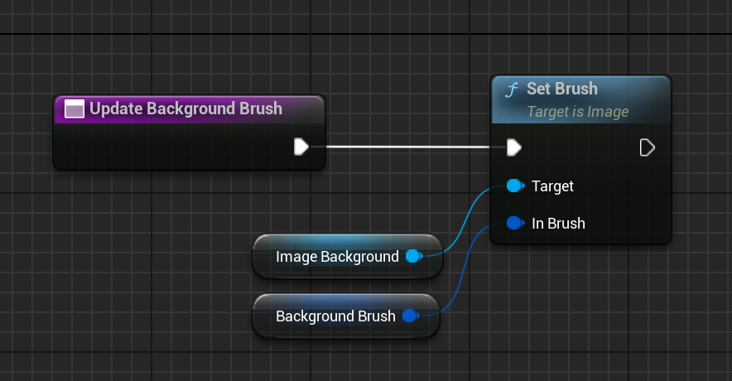

设置控件Style的方式

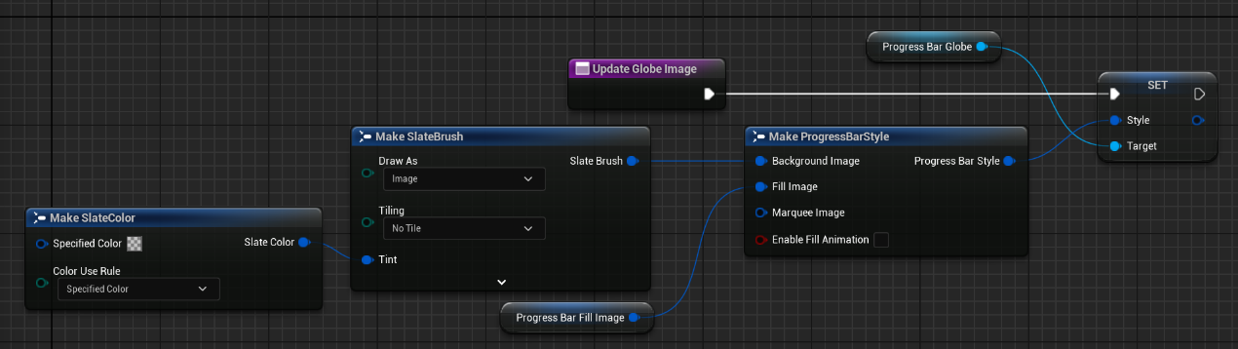

设置控件Padding的方式

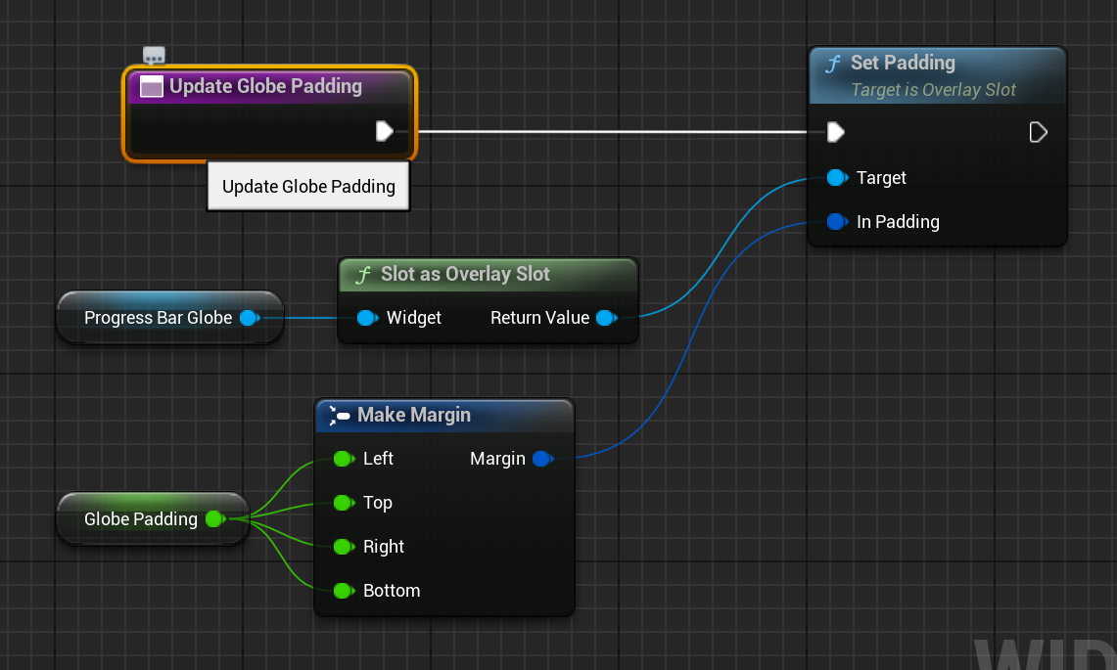

* 1. **Health-Globe**

以WBP_GlobeProgressBar为父类创建血条UI和法力条UI，并添加到WBP_Overlay中（Overlay包含一个Canvas Panel）将WBP_GlobeProgressBar中的GlobeProperties变量公开，这样在WBP_Overlay中就可以通过改变变量值控制UI的样式了

* 1. **Aura-HUD**

在上一节中，UI创建完成，但UI并没有数据驱动，所以当血量或法力值发生变化时UI也不会发生变化

Tips：Rider IDE中，当目录中展开的C++类太多时，可以先折叠public/private文件夹，再打开，子文件夹就都会处于折叠状态

以HUD为父类创建C++类AuraHUD，.h文件中

public:  
 UPROPERTY()  
 TObjectPtr<UAuraUserWidget> OverlayWidget;  
  
protected:  
 virtual void BeginPlay() override;   
  
private:  
 UPROPERTY(EditAnywhere)  
 TSubclassOf<UAuraUserWidget> OverlayWidgetClass;

覆写BeginPlay函数（CreateWidget是UserWidget.h中的函数，

注意要#include "UI/Widget/AuraUserWidget.h"，此处Rider未正确引入头文件）

UUserWidget* Widget = CreateWidget<UUserWidget>(GetWorld(),OverlayWidgetClass);  
Widget->AddToViewport();

TSubClassOf声明的变量使我们能在编辑器蓝图中选择对应的类

BugFix：角色在Idle状态下播放完Idle动画后没有移动进入Running状态，会完全静止，需要将Idle动画设置为Loop Animation

* 1. **Overlay-Widget-Controller**

AuraWidgetController里有四个变量，为了方便初始化，可以新建一个结构体

USTRUCT(BlueprintType)  
struct FWidgetControllerParams  
{  
 GENERATED_BODY()  
  
 FWidgetControllerParams() {}  
 FWidgetControllerParams(APlayerController* PC, APlayerState* PS, UAbilitySystemComponent* AIC, UAttributeSet* AS)  
 : PlayerController(PC), PlayerState(PS), AbilitySystemComponent(AIC), AttributeSet(AS) {}  
  
 UPROPERTY(EditAnywhere, BlueprintReadWrite)  
 TObjectPtr<APlayerController> PlayerController = nullptr;  
  
 UPROPERTY(EditAnywhere, BlueprintReadWrite)  
 TObjectPtr<APlayerState> PlayerState = nullptr;  
  
 UPROPERTY(EditAnywhere, BlueprintReadWrite)  
 TObjectPtr<UAbilitySystemComponent> AbilitySystemComponent = nullptr;  
  
 UPROPERTY(EditAnywhere, BlueprintReadWrite)  
 TObjectPtr<UAttributeSet> AttributeSet = nullptr;  
};

BlueprintType使结构体能够暴露给蓝图使用

结构体内必须要有GENERATED_BODY()，和类类似

Function（A* a）：m_A(a) {}为构造函数初始化列表的语法，用于初始化变量

再新建赋值函数

UFUNCTION(BlueprintCallable)  
void SetWidgetControllerParams(const FWidgetControllerParams& WCParams);

void UAuraWidgetController::SetWidgetControllerParams(const FWidgetControllerParams& WCParams)  
{  
 PlayerController = WCParams.PlayerController;  
 PlayerState = WCParams.PlayerState;  
 AbilitySystemComponent = WCParams.AbilitySystemComponent;  
 AttributeSet = WCParams.AttributeSet;  
}

这个结构体只是起到一个桥梁的作用，能够减少赋值函数的参数数量，将多个参数变量合并为一个结构体变量，在函数内部赋值时也可简化代码

之后在AuraHUD中新建一个单例模式的Get函数来获取OverlayWidgetController

UOverlayWidgetController* GetOverlayWidgetController(const FWidgetControllerParams& WCParams);

同样需要用TSubClassOf使其能够在蓝图中进行类资产选择

UPROPERTY(EditAnywhere)  
TSubclassOf<UOverlayWidgetController> OverlayWidgetControllerClass;

函数定义为

if(OverlayWidgetController == nullptr)  
{  
 OverlayWidgetController = NewObject<UOverlayWidgetController>(this,OverlayWidgetControllerClass);  
 OverlayWidgetController->SetWidgetControllerParams(WCParams);  
}  
return OverlayWidgetController;

若OverlayWidgetController不为空则返回自身，为空则新建变量进行赋值（这里直接调用WidgetController中的Set函数传递结构体变量，简化了每个变量的赋值过程）

但此时结构体变量WCParams还未被赋值，新建函数InitOverlay用来构造Widget和WidgetController

void InitOverlay(APlayerController* PC, APlayerState* PS, UAbilitySystemComponent* AIC, UAttributeSet* AS);

函数定义为

checkf(OverlayWidgetClass,TEXT("OverlayWidgetClass uninitialized,please fill out BP_AuraHUD"));  
checkf(OverlayWidgetControllerClass,TEXT("OverlayWidgetControllerClass uninitialized,please fill out BP_AuraHUD"));  
  
UUserWidget* Widget = CreateWidget<UUserWidget>(GetWorld(),OverlayWidgetClass);  
OverlayWidget = Cast<UAuraUserWidget>(Widget);  
  
const FWidgetControllerParams WidgetControllerParams(PC, PS, AIC, AS);  
UOverlayWidgetController* WidgetController = GetOverlayWidgetController(WidgetControllerParams);  
OverlayWidget->SetWidgetController(WidgetController);  
  
Widget->AddToViewport();

checkf（）能在检查变量为空时打印字符串到log文件中

这个函数必须在PC,PS,AIC,AS四个变量都初始化后才能调用，而AuraCharacter中的InitAbilityActorInfo函数会初始化这些变量，因此在该函数最后添加InitOverlay的代码，注意判断获取的变量是否为空

if(AAuraPlayerController* AuraPlayerController = Cast<AAuraPlayerController>(GetController()))  
{  
 if(AAuraHUD* AuraHUD = Cast<AAuraHUD>(AuraPlayerController->GetHUD()))  
 {  
 AuraHUD->InitOverlay(AuraPlayerController,AuraPlayerState,AbilitySystemComponent,AttributeSet);  
 }  
}

获取到PlayerController后是否需要check断言确保它不为空呢，出于多人游戏的考虑，只有服务器端才拥有全部玩家的控制器，每个客户端只有自己的控制器，因此在客户端上其他玩家角色的控制器为空，因此这里不需要断言中止程序，只需要进行if判断

相同的地方还有AuraPlayerController的BeginPlay函数

UEnhancedInputLocalPlayerSubsystem* Subsystem = ULocalPlayer::GetSubsystem<UEnhancedInputLocalPlayerSubsystem>(GetLocalPlayer());  
if(Subsystem)  
{  
 Subsystem->AddMappingContext(AuraContext,0);  
}

* 1. **Broadcasting-Initial-Values**

此时WidgetController已经获取到了四个关键变量的值，但如何传出这些变量值到Widget是一个问题，在AuraWidgetController中声明广播函数

public:

virtual void BroadcastInitialValues();

这是一个基类中的虚函数，因为在派生类中可能要广播的变量会不同，在OverlayWidgetController中进行覆写定义，在此之前首先需要声明一个动态多播委托

DECLARE_DYNAMIC_MULTICAST_DELEGATE_OneParam(FOnHealthChangedSignatur, float, NewHealth);  
DECLARE_DYNAMIC_MULTICAST_DELEGATE_OneParam(FOnMaxHealthChangedSignatur, float, NewMaxHealth);

括号中第一个参数是委托名，之后是其他参数，注意语法为类和变量之间需要添加逗号，通常委托命名中会添加-Signature与后续要定义的委托做区分

广播函数定义为

const UAuraAttributeSet* AuraAttributeSet = CastChecked<UAuraAttributeSet>(AttributeSet);  
OnHealthChanged.Broadcast(AuraAttributeSet->GetHealth());   
OnMaxHealthChanged.Broadcast(AuraAttributeSet->GetMaxHealth());

通过Attribute Accessor获取到属性值进行广播，广播前必须确保WidgetController被完全初始化，因此在AuraHUD中InitOverlay中在SetWidgetController调用后再调用

OverlayWidget->SetWidgetController(WidgetController);  
  
WidgetController->BroadcastInitialValues();

在WBP_Overlay蓝图中进行如下编辑

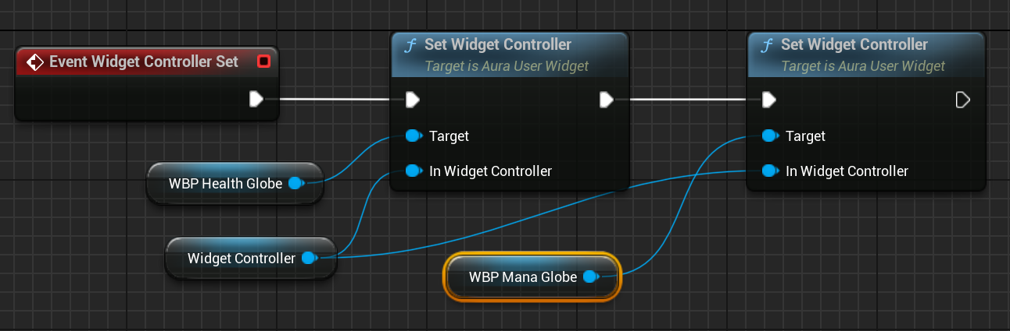

将OverlayWidgetController设置为BlueprintType和Blueprintable，前者可以使C++类暴露给蓝图，可以将蓝图中其他类cast到OverlayWidgetController·

UCLASS(BlueprintType, Blueprintable)

以OverlayWidgetController C++类为父类派生蓝图BP_OverlayWidgetController,同时需要将之前BP_AuraHUD中类进行改变

在WBP_GlobeProgressBar中添加下面的函数，这样派生类中虽然获取不到progress bar，但可通过函数设置百分比值

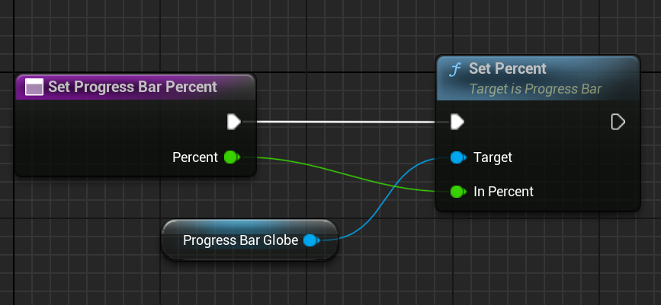

在子类WBP_HealthGlobe蓝图中分配委托事件设置progress bar百分比值

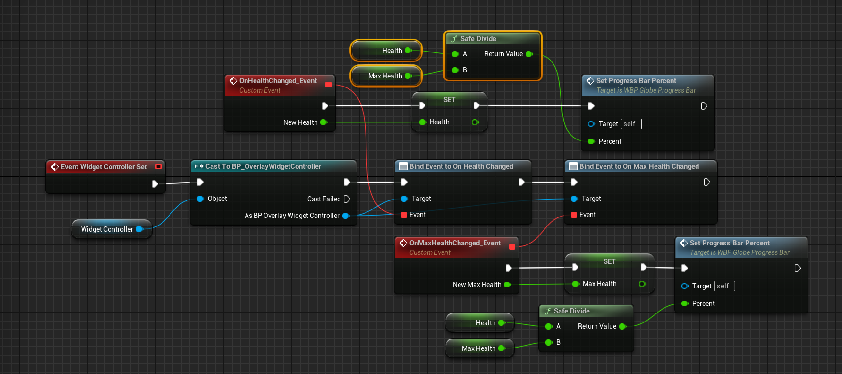

当AuraHUD C++类中

OverlayWidget->SetWidgetController(WidgetController);被调用后，会产生一系列连锁反应，WBP_Overlay蓝图中的WidgetControllerSet事件也会立马调用，对WBP_HealthGlobe和WBP_ManaGlobe两个WidgetController进行Set，而WBP_HealthGlobe初始化完成后又会立马调用WBP_HealthGlobe中的WidgetControllerSet事件，绑定事件到OnHealthChanged和OnMaxHealthChanged委托上，一旦委托进行广播，就会调用绑定的事件，最后调用AuraHUD C++类中WidgetController->BroadcastInitialValues()广播函数书法蓝图中绑定事件成功设置Progress bar百分比

* 1. **Listening-for-attribute-Changes**

上一节实现通过委托广播将属性值进行初始化，这一节需要实现聆听属性值变化并进行广播

在AuraWidgetController中声明函数

virtual void BindCallbacksToDependencies();

并且在.cpp中将函数定义留白，因为我们希望在子类中实现函数定义

在OverlayWidgetController中覆写函数，并声明两个新函数用以进行广播

protected:  
 void HealthChanged(const FOnAttributeChangeData& Data);  
 void MaxHealthChanged(const FOnAttributeChangeData& Data);

之后在OverlayWidgetController的BindCallbacksToDependencies()

函数中进行定义

const UAuraAttributeSet* AuraAttributeSet =

CastChecked<UAuraAttributeSet>(AttributeSet);  
  
AbilitySystemComponent->GetGameplayAttributeValueChangeDelegate(AuraAttributeSet->GetHealthAttribute()).AddUObject(this, &UOverlayWidgetController::HealthChanged);

GetGameplayAttributeValueChangeDelegate为GAS内预定义的函数，会返回一个用以在属性值发生改变时的委托，GetHealthAttribute()是之前Attribute Accessor中的函数，返回值为FGameplayAttribute

（注意与GetHealth（）区分，后者返回float型生命值数值）

AddUObject(this, &UOverlayWidgetController::HealthChanged)为回调函数，当属性值发生改变时就会自动调用

此时属性值已被绑定，但BindCallbacksToDependencies()函数应该在何处调用？

在绑定前至少应该确保WidgetController已被初始化并具有正常的初始属性值，因此可以写在

AAuraHUD::GetOverlayWidgetController中

if(OverlayWidgetController == nullptr)  
{  
 OverlayWidgetController = NewObject<UOverlayWidgetController>(this,OverlayWidgetControllerClass);  
 OverlayWidgetController->SetWidgetControllerParams(WCParams);  
 OverlayWidgetController->BindCallbacksToDependencies();  
 return OverlayWidgetController;  
}  
return OverlayWidgetController;

此时，当OnHealthChanged进行广播时，蓝图中绑定的事件收到广播后会立刻触发，设置progress bar的百分比，这样UI就与角色属性值建立起了完整的联系，这种联系基本上全部靠委托绑定事件来完成，这样做的优点是AbilitySytemComponent和Widget是完全独立，对属性变化没有任何参与和感知的

* 1. **CallBacks-for-Mana-Changes**

此前对生命值属性进行了一系列操作使其与UI相绑定，现在对法力值做同样的操作，对之前的操作进行一个复习

首先对要使用的动态多播委托进行宏定义

DECLARE_DYNAMIC_MULTICAST_DELEGATE_OneParam(FOnManaChangedSignature, float, NewMana);  
DECLARE_DYNAMIC_MULTICAST_DELEGATE_OneParam(FOnMaxManaChangedSignature, float, NewMaxMana);

之后声明具体的委托Signature

UPROPERTY(BlueprintAssignable, Category = "GAS|Attributes")  
FOnManaChangedSignature OnManaChanged;  
  
UPROPERTY(BlueprintAssignable, Category = "GAS|Attributes")  
FOnMaxManaChangedSignature OnMaxManaChanged;

以及回调函数

void ManaChanged(const FOnAttributeChangeData& Data) const;  
void MaxManaChanged(const FOnAttributeChangeData& Data) const;

属性值初始化广播函数BroadcastInitialValues()中添加

OnManaChanged.Broadcast(AuraAttributeSet->GetMana());   
OnMaxManaChanged.Broadcast(AuraAttributeSet->GetMaxMana());

绑定回调函数BindCallbacksToDependencies()中添加

AbilitySystemComponent->GetGameplayAttributeValueChangeDelegate(  
 AuraAttributeSet->GetManaAttribute()).AddUObject(this, &UOverlayWidgetController::ManaChanged);  
  
AbilitySystemComponent->GetGameplayAttributeValueChangeDelegate(  
 AuraAttributeSet->GetMaxManaAttribute()).AddUObject(this, &UOverlayWidgetController::MaxManaChanged);

在回调函数进行广播

void UOverlayWidgetController::ManaChanged(const FOnAttributeChangeData& Data) const  
{  
 OnManaChanged.Broadcast(Data.NewValue);  
}  
  
void UOverlayWidgetController::MaxManaChanged(const FOnAttributeChangeData& Data) const  
{  
 OnMaxManaChanged.Broadcast(Data.NewValue);  
}

最后在蓝图WBP+ManaGlobe中分配事件设置progress bar的百分比，再调整小EffectActor中的代码进行测试

* 1. **Gameplay-Effects**

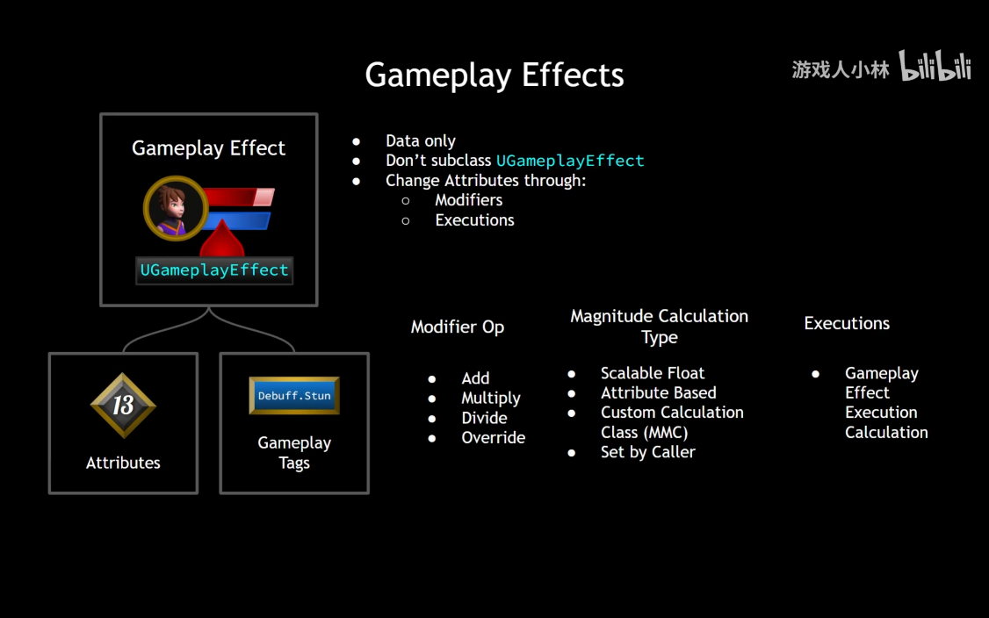

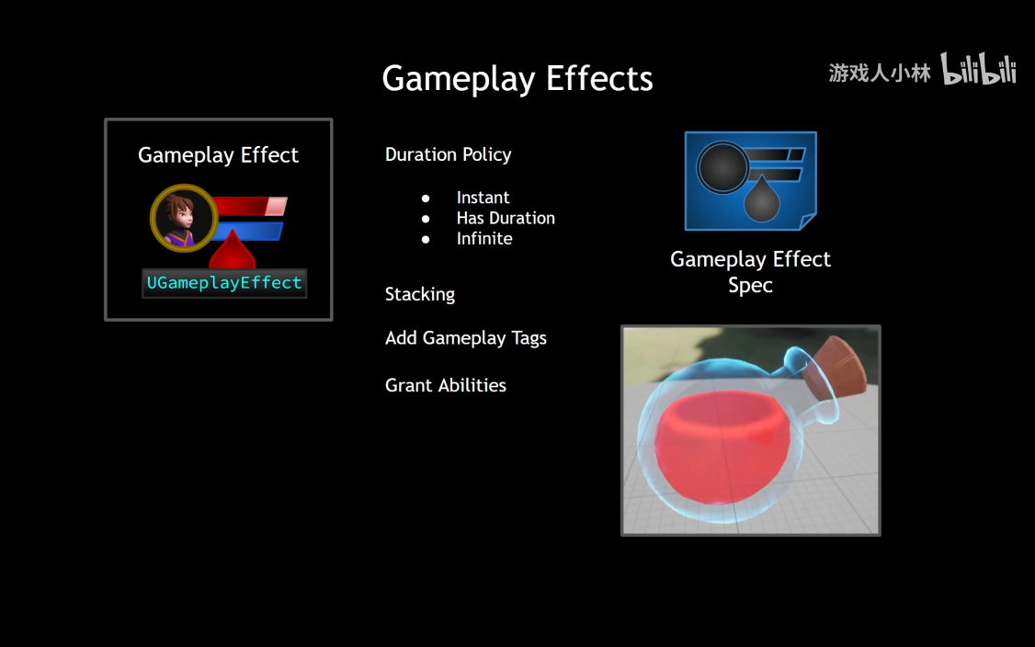

* 1. **Effect-Actor-Improved**

此前创造的EffectActor几乎全是硬编码，我们希望能有更大的可拓展性，使其能再蓝图中进行更多的设置

在原C++类中，删除所有的硬编码代码，使用GameplayEffect来进行数值的操作

protected:  
 UFUNCTION(BlueprintCallable)  
 void ApplyEffectToTarget(AActor* Target, TSubclassOf<UGameplayEffect> GameplayEffectClass);  
   
 UPROPERTY(EditAnywhere, Category = "Applied Effects")  
 TSubclassOf<UGameplayEffect> InstantGameplayEffectClass;

定义一个施加Effect的函数

void AAuraEffectActor::ApplyEffectToTarget(AActor* Target, TSubclassOf<UGameplayEffect> GameplayEffectClass)  
{  
 UAbilitySystemComponent* TargetASC = UAbilitySystemBlueprintLibrary::GetAbilitySystemComponent(Target);  
 if(TargetASC == nullptr) return;  
  
 check(GameplayEffectClass);  
 FGameplayEffectContextHandle EffectContextHandle = TargetASC->MakeEffectContext();  
 EffectContextHandle.AddSourceObject(this);  
 FGameplayEffectSpecHandle EffectSpecHandle = TargetASC->MakeOutgoingSpec(GameplayEffectClass, 1.f,EffectContextHandle);  
 TargetASC->ApplyGameplayEffectSpecToSelf(*EffectSpecHandle.Data.Get());  
}

完成EffectActor在C++部分的代码，由于函数被设置为UFUNCTION(BlueprintCallable)，C++中的碰撞体已经被删除并新建在编辑器蓝图里，所以我们将在蓝图中进行重叠事件后的函数调用

* 1. **Instant-Gameplay-Effects**

搭好框架后，在蓝图中调用函数

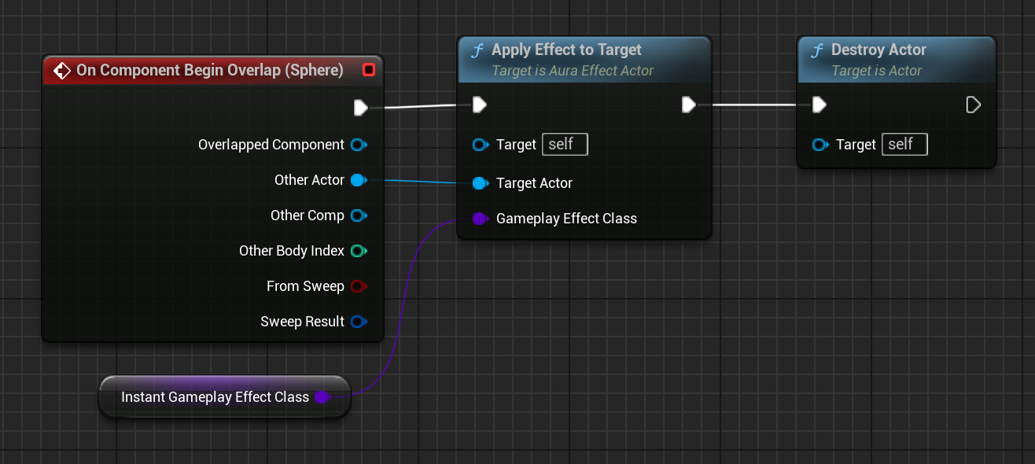

以GameplayEffect为父类创建蓝图GE_PotionHeal，并对其进行设置，创造一个瞬间恢复血量的血瓶，同理可创建蓝瓶

Tips：C++ or 蓝图？

AuraEffectActor可以作为一个参考，考虑到Actor的网格体会有不同的形状，因此static mesh变量如果在C++中定义的话无法进行更改（不太versatile，flexible），且几乎得不到什么性能提升，所以直接在各个蓝图中独立添加，而ApplyEffectToTarget函数为了更好的性能在C++中定义，在蓝图中通过Overlap事件直接调用，也省去了C++中OnOverlap绑定委托的复杂过程，因此C++并不是越多越好，需要在性能和便利性二者间进行权衡

* 1. **Duration-Gameplay-Effects**

ApplyEffectToTarget函数在蓝图中的实现

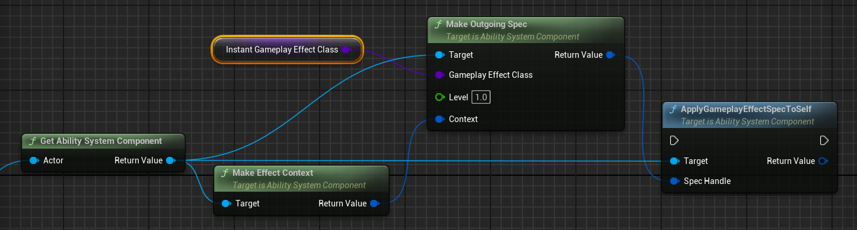

在C++类AuraEffectActor中添加持续性effet的选项

UPROPERTY(EditAnywhere, BlueprintReadOnly, Category = "Applied Effects")  
TSubclassOf<UGameplayEffect> DurationGameplayEffectClass;

蓝图中新建GE_CrystalHeal用来测试持续性effect

* 1. **Periodic-Gameplay-Effects**

三种GameplayEffect的不同

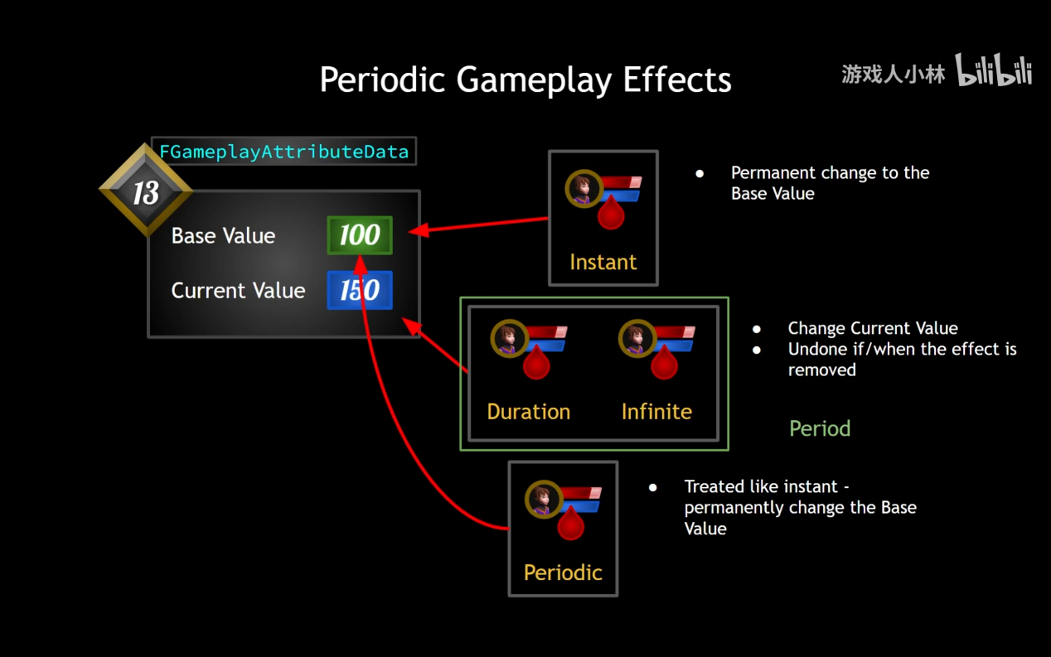

Period为0时表示Effect不具有周期性，当period为正值时即为effect效果作用周期

bExecutePeriodicEffectOnApplication为true表示在effect刚开始执行时就触发一次效果，false则是需要一个周期后触发第一次效果

Tips：在UE编辑器中可用Shift+鼠标右键单击复制，Shift+鼠标左键单击粘贴，适用于同类型属性栏

* 1. **Effects-Stacking**

此前我们实现了持续性效果的Effect，那么当我们短时间内获得多次效果时会发生什么？

通过测试可以发现所有效果都是独立计算的，如果我们想让效果只是刷新持续时间，这时就要用到Stacking

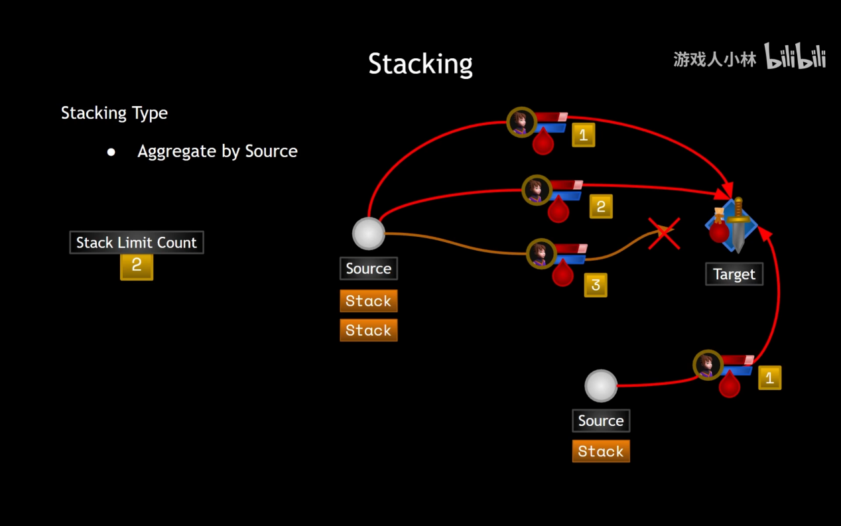

* 1. **Infinite-gameplayEffect**

当我们制作出一个火焰场地的InfiniteEffect时，按照之前的思路进行设计，角色与火场重叠开始施加效果，但角色离开火场后效果仍然永久存在，此时需要一个移除Effect的方法

首先创造两个枚举来表示Effect应用和移除的条件

UENUM(BlueprintType)  
enum class EEffectApplicationPolicy  
{  
 ApplyOnOverlap,  
 ApplyOnEndOverlap,  
 DoNotApply  
};  
  
UENUM(BlueprintType)  
enum class EEffectRemovalPolicy  
{  
 RemoveOnEndOverlap,  
 DoNotRemove  
};

之后给每种EffectClass新建枚举变量

UPROPERTY(EditAnywhere, BlueprintReadOnly, Category = "Applied Effects")  
TSubclassOf<UGameplayEffect> InstantGameplayEffectClass;  
  
UPROPERTY(EditAnywhere, BlueprintReadOnly, Category = "Applied Effects")  
EEffectApplicationPolicy InstantEffectApplicationPolicy = EEffectApplicationPolicy::DoNotApply;  
  
UPROPERTY(EditAnywhere, BlueprintReadOnly, Category = "Applied Effects")  
TSubclassOf<UGameplayEffect> DurationGameplayEffectClass;  
  
UPROPERTY(EditAnywhere, BlueprintReadOnly, Category = "Applied Effects")  
EEffectApplicationPolicy DurationEffectApplicationPolicy = EEffectApplicationPolicy::DoNotApply;  
  
UPROPERTY(EditAnywhere, BlueprintReadOnly, Category = "Applied Effects")  
TSubclassOf<UGameplayEffect> InfiniteGameplayEffectClass;  
  
UPROPERTY(EditAnywhere, BlueprintReadOnly, Category = "Applied Effects")  
EEffectApplicationPolicy InfiniteEffectApplicationPolicy = EEffectApplicationPolicy::DoNotApply;  
  
UPROPERTY(EditAnywhere, BlueprintReadOnly, Category = "Applied Effects")  
EEffectRemovalPolicy InfiniteEffectRemovalPolicy = EEffectRemovalPolicy::RemoveOnEndOverlap;

由于InstantEffect和DurationEffect通常都会自动移除，所以只需要EEffectApplicationPolicy枚举变量，而InfiniteEffect无法自动移除，除此之外还需要EEffectRemovalPolicy枚举

* 1. **Instant-And-Duration-Application-Policy**

为了分辨不同条件作用产生Effect的不同状态，新建函数

UFUNCTION(BlueprintCallable)  
void OnOverlap(AActor* TargetActor);  
  
UFUNCTION(BlueprintCallable)  
void OnEndOverlap(AActor* TargetActor);

函数定义

void AAuraEffectActor::OnOverlap(AActor* TargetActor)  
{  
 if(InfiniteEffectApplicationPolicy == EEffectApplicationPolicy::ApplyOnOverlap)  
 {  
 ApplyEffectToTarget(TargetActor,InstantGameplayEffectClass);  
 }  
 if(DurationEffectApplicationPolicy == EEffectApplicationPolicy::ApplyOnOverlap)  
 {  
 ApplyEffectToTarget(TargetActor,DurationGameplayEffectClass);  
 }  
}  
  
void AAuraEffectActor::OnEndOverlap(AActor* TargetActor)  
{  
 if(InfiniteEffectApplicationPolicy == EEffectApplicationPolicy::ApplyOnEndOverlap)  
 {  
 ApplyEffectToTarget(TargetActor,InstantGameplayEffectClass);  
 }  
 if(DurationEffectApplicationPolicy == EEffectApplicationPolicy::ApplyOnEndOverlap)  
 {  
 ApplyEffectToTarget(TargetActor,DurationGameplayEffectClass);  
 }  
}

* 1. **Infinite-Effect-Application-And-Removal**

为了能够移除InfiniteEffect，需要获取到之前定义的ActiveGameplayEffectHandle，声明一个TMap进行搜索操作

TMap<FActiveGameplayEffectHandle, UAbilitySystemComponent*> ActiveEffectHandles;

完整函数定义为

void AAuraEffectActor::ApplyEffectToTarget(AActor* TargetActor, TSubclassOf<UGameplayEffect> GameplayEffectClass)  
{  
 UAbilitySystemComponent* TargetASC = UAbilitySystemBlueprintLibrary::GetAbilitySystemComponent(TargetActor);  
 if(TargetASC == nullptr) return;  
  
 check(GameplayEffectClass);  
 FGameplayEffectContextHandle EffectContextHandle = TargetASC->MakeEffectContext();  
 EffectContextHandle.AddSourceObject(this);  
 const FGameplayEffectSpecHandle EffectSpecHandle = TargetASC->MakeOutgoingSpec(GameplayEffectClass, 1.f,EffectContextHandle);  
 const FActiveGameplayEffectHandle ActiveEffectHandle = TargetASC->ApplyGameplayEffectSpecToSelf(*EffectSpecHandle.Data.Get());  
  
 const bool bIsInfinite = EffectSpecHandle.Data.Get()->Def.Get()->DurationPolicy == EGameplayEffectDurationType::Infinite;  
 if(bIsInfinite && InfiniteEffectRemovalPolicy == EEffectRemovalPolicy::RemoveOnEndOverlap)  
 {  
 ActiveEffectHandles.Add(ActiveEffectHandle,TargetASC);  
 }  
   
}  
  
void AAuraEffectActor::OnOverlap(AActor* TargetActor)  
{  
 if(InstantEffectApplicationPolicy == EEffectApplicationPolicy::ApplyOnOverlap)  
 {  
 ApplyEffectToTarget(TargetActor,InstantGameplayEffectClass);  
 }  
 if(DurationEffectApplicationPolicy == EEffectApplicationPolicy::ApplyOnOverlap)  
 {  
 ApplyEffectToTarget(TargetActor,DurationGameplayEffectClass);  
 }  
 if(InfiniteEffectApplicationPolicy == EEffectApplicationPolicy::ApplyOnOverlap)  
 {  
 ApplyEffectToTarget(TargetActor,InfiniteGameplayEffectClass);  
 }  
}  
  
void AAuraEffectActor::OnEndOverlap(AActor* TargetActor)  
{  
 if(InstantEffectApplicationPolicy == EEffectApplicationPolicy::ApplyOnEndOverlap)  
 {  
 ApplyEffectToTarget(TargetActor,InstantGameplayEffectClass);  
 }  
 if(DurationEffectApplicationPolicy == EEffectApplicationPolicy::ApplyOnEndOverlap)  
 {  
 ApplyEffectToTarget(TargetActor,DurationGameplayEffectClass);  
 }  
 if(InfiniteEffectApplicationPolicy == EEffectApplicationPolicy::ApplyOnEndOverlap)  
 {  
 ApplyEffectToTarget(TargetActor,InfiniteGameplayEffectClass);  
 }  
 if(InfiniteEffectRemovalPolicy == EEffectRemovalPolicy::RemoveOnEndOverlap)  
 {  
 UAbilitySystemComponent* TargetASC = UAbilitySystemBlueprintLibrary::GetAbilitySystemComponent(TargetActor);  
 if(!IsValid(TargetASC)) return;  
  
 TArray<FActiveGameplayEffectHandle> HandlesToRemove;  
 for(TTuple<FActiveGameplayEffectHandle, UAbilitySystemComponent*> HandlePair : ActiveEffectHandles)  
 {  
 if(TargetASC == HandlePair.Value)  
 {  
 TargetASC->RemoveActiveGameplayEffect(HandlePair.Key, 1);  
 HandlesToRemove.Add(HandlePair.Key);  
 }  
 }  
 for(FActiveGameplayEffectHandle& Handle : HandlesToRemove)  
 {  
 ActiveEffectHandles.FindAndRemoveChecked(Handle);  
 }  
 }  
}

其中RemoveActiveGameplayEffect为移除Effect的关键函数，第一个参数为句柄Handle，第二个参数为移除stack数量（对同一个ASC来说可能有多个Effect同时作用），默认值为-1，代表移除所有stack，一般设置为1，只移除一个stack

Tips：碰撞体Rendering->Hidden in Game参数设置为true可以在运行时看到碰撞体，方便对重叠或碰撞事件进行测试

* 1. **PreAttributeChanges**

此前我们进行的属性值处理都没有考虑到上下限问题，比如血量超过了最大值仍然在增加，为了解决这个问题，使用PreAttributeChanges函数来进行clamp夹逼操作

首先在AttributeSet中覆写虚函数PreAttributeChanges

virtual void PreAttributeChange(const FGameplayAttribute& Attribute, float& NewValue) override;

函数定义为

void UAuraAttributeSet::PreAttributeChange(const FGameplayAttribute& Attribute, float& NewValue)  
{  
 Super::PreAttributeChange(Attribute, NewValue);  
  
 if(Attribute == GetHealthAttribute())  
 {  
 NewValue = FMath::Clamp(NewValue, 0.f, GetMaxHealth());  
 }  
 if(Attribute == GetManaAttribute())  
 {  
 NewValue = FMath::Clamp(NewValue, 0.f, GetMaxMana());  
 }  
}

利用Clamp函数在属性值变化前进行预处理，使其值被夹逼到0到MaxHealth

Tips：Rider IDE中ctrl+H进行搜索操作，可以对搜索出来的变量或函数名进行全局替换，不用一个一个替换，可以节省很多操作

* 1. **PostGameplayEffectExecute**

通过PostGameplayEffectExecute函数的Data参数我们可以获取到GameplayEffect的大量数据

PostGameplayEffectExecute(const FGameplayEffectModCallbackData& Data)

为了存储这些参数方便以后使用，可以新建一个结构体和Set函数

USTRUCT()  
struct FEffectProperties  
{  
 GENERATED_BODY()  
   
 FEffectProperties() {}  
  
 FGameplayEffectContextHandle EffectContextHandle;  
   
 UPROPERTY()  
 UAbilitySystemComponent* SourceASC = nullptr;  
  
 UPROPERTY()  
 AActor* SourceAvatarActor = nullptr;  
  
 UPROPERTY()  
 AController* SourceController = nullptr;  
  
 UPROPERTY()  
 ACharacter* SourceCharacter = nullptr;  
  
 UPROPERTY()  
 UAbilitySystemComponent* TargetASC = nullptr;  
  
 UPROPERTY()  
 AActor* TargetAvatarActor = nullptr;  
  
 UPROPERTY()  
 AController* TargetController = nullptr;  
  
 UPROPERTY()  
 ACharacter* TargetCharacter = nullptr;  
};

Set函数定义

private:  
 void SetEffectProperties(const FGameplayEffectModCallbackData& Data, FEffectProperties& Props) const;

void UAuraAttributeSet::SetEffectProperties(const FGameplayEffectModCallbackData& Data, FEffectProperties& Props) const  
{  
 *//Source = Causer of the effect, Target = Target of the effect (Owner of this AttributeSet)* Props.EffectContextHandle = Data.EffectSpec.GetContext();  
 Props.SourceASC = Props.EffectContextHandle.GetOriginalInstigatorAbilitySystemComponent();  
  
 if(IsValid(Props.SourceASC) && Props.SourceASC->AbilityActorInfo.IsValid() && Props.SourceASC->AbilityActorInfo->AvatarActor.IsValid())  
 {  
 Props.SourceAvatarActor = Props.SourceASC->AbilityActorInfo->AvatarActor.Get();  
 Props.SourceController = Props.SourceASC->AbilityActorInfo->PlayerController.Get();  
 if(Props.SourceController == nullptr && Props.SourceAvatarActor != nullptr)  
 {  
 if(const APawn* Pawn = Cast<APawn>(Props.SourceAvatarActor))  
 {  
 Props.SourceController = Pawn->GetController();  
 }  
 }  
 if(Props.SourceController)  
 {  
 Props.SourceCharacter = Cast<ACharacter>(Props.SourceController->GetPawn());  
 }  
 }  
 if(Data.Target.AbilityActorInfo.IsValid() && Data.Target.AbilityActorInfo->AvatarActor.IsValid())  
 {  
 Props.TargetAvatarActor = Data.Target.AbilityActorInfo->AvatarActor.Get();  
 Props.TargetController = Data.Target.AbilityActorInfo->PlayerController.Get();  
 Props.TargetCharacter = Cast<ACharacter>(Props.TargetAvatarActor);  
 Props.TargetASC = UAbilitySystemBlueprintLibrary::GetAbilitySystemComponent(Props.TargetAvatarActor);  
 }  
}

这样在PostGameplayEffectExecute函数中获取到所有这些数据

FEffectProperties Props;  
SetEffectProperties(Data, Props);

* 1. **Curve-Tables-For-Scalable-Floats**

选择Miscellaneous->Curve Table创建曲线表，在GE中能使用曲线表实现magnitude放缩（在关卡中修改蓝图实例的ActorLevel值改变magnitude值）

* 1. **GameplayTags**

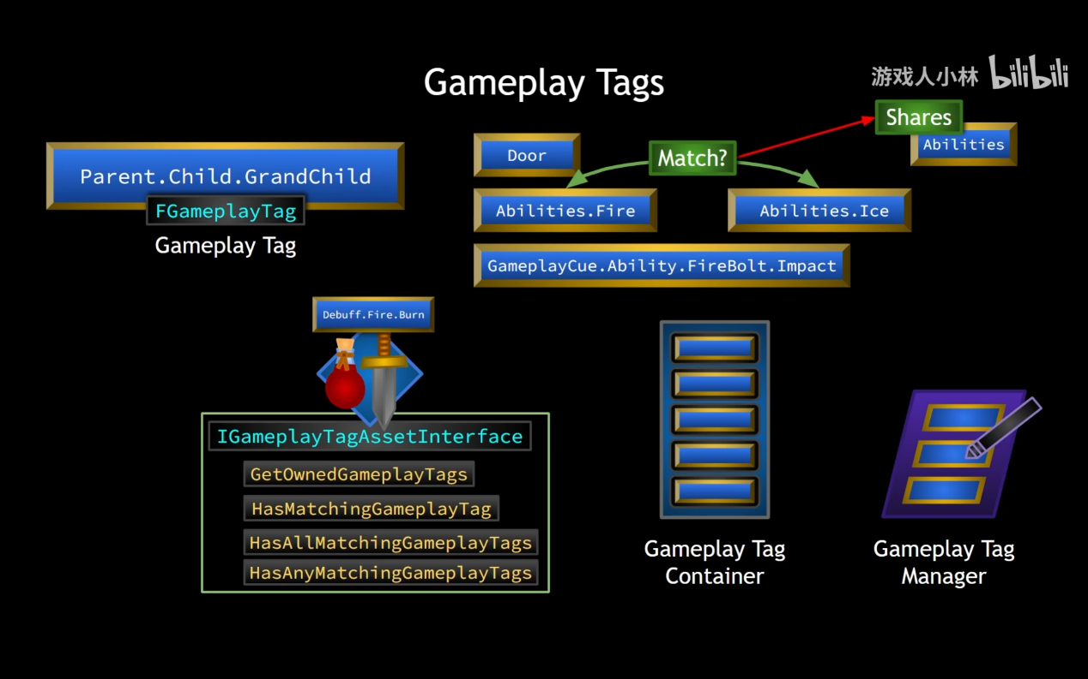

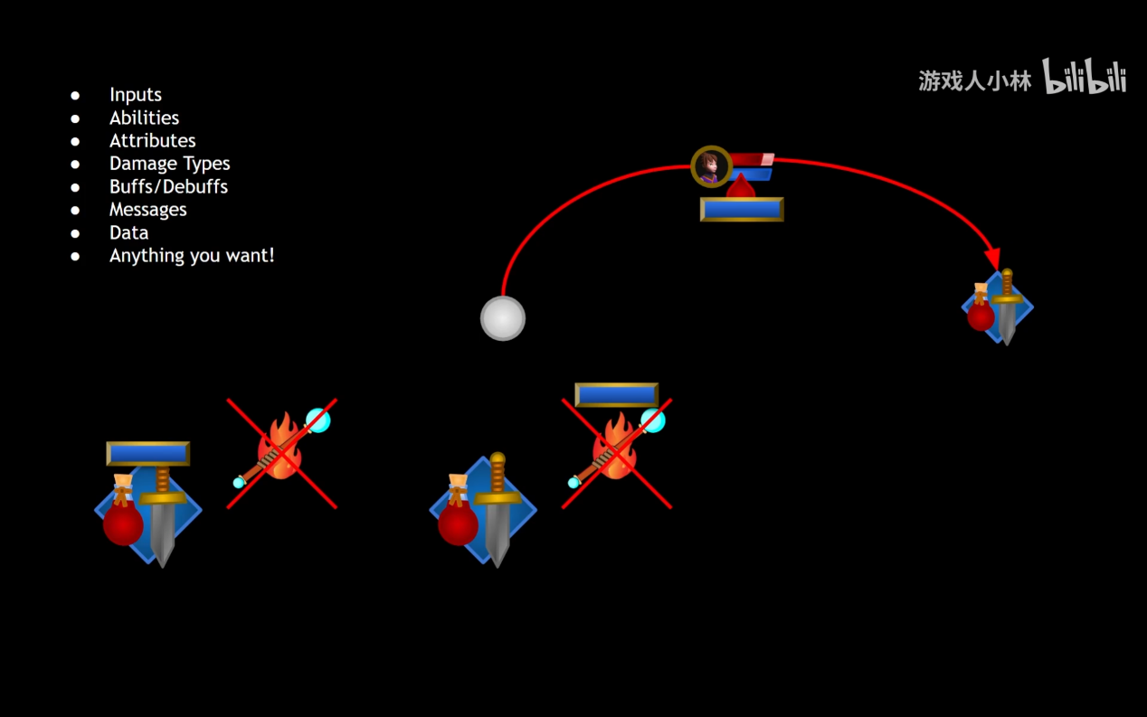

* 1. **Creating-GameplayTags-in-the-Editor**

从Project Settings->GameplayTags添加游戏标签，实际上是在.ini文件中添加，如

[/Script/GameplayTags.GameplayTagsSettings]

ImportTagsFromConfig=True

WarnOnInvalidTags=True

ClearInvalidTags=False

AllowEditorTagUnloading=True

AllowGameTagUnloading=False

FastReplication=False

InvalidTagCharacters="\"\',"

NumBitsForContainerSize=6

NetIndexFirstBitSegment=16

+GameplayTagList=(Tag="Attribute.Vital.Health",DevComment="Amount of damage a player can take before death")

+GameplayTagList=(Tag="Attribute.Vital.Mana",DevComment="")

+GameplayTagList=(Tag="Attribute.Vital.MaxHealth",DevComment="")

+GameplayTagList=(Tag="Attribute.Vital.MaxMana",DevComment="")

DevComment为注释

* 1. **Creating-GameplayTags-with-DataTables**

还可以用DataTable来新建GameplayTags

选择Miscellaneous->Data Table，行变量为GameplayTagTableRow,添加完标签后在Settings->GameplayTags->GameplayTagTableList中添加DataTable即可自动导入标签

* 1. **Apply-GameplayTags-with-Effects**

AbilitySystemComponent.h可作为GAS文档阅读，对其中的注释多加理解

* 1. **GameplayEffect-Delegates**